Министерство науки и высшего образования Российской Федерации

федеральное государственное бюджетное образовательное учреждение высшего образования

«Российский экономический университет имени Г.В. Плеханова»

**МОСКОВСКИЙ ПРИБОРОСТРОИТЕЛЬНЫЙ ТЕХНИКУМ**

специальность 09.02.07 «Информационные системы и программирование»

Квалификация: Программист

ПРАКТИЧЕСКИЕ РАБОТЫ

ПО МДК 04.02 «Обеспечение качества функционирования компьютерных систем»

|  |  |
| --- | --- |
| Выполнил студент  группы П50-2-20  Дерен Дмитрий Юрьевич | Проверил преподаватель  ___________К.С. Образцова  «___» _________ 2023 года |

Москва 2023

СОДЕРЖАНИЕ

Практическая работа №1 3

Практическая работа №2 1

# **Практическая работа №1**

1. Конспект

Каскадные модели разработки:

Waterfall

- Каждый этап один за другим - нельзя вернуться назад

- Этапы циркулируют только после завершения последнего этапа

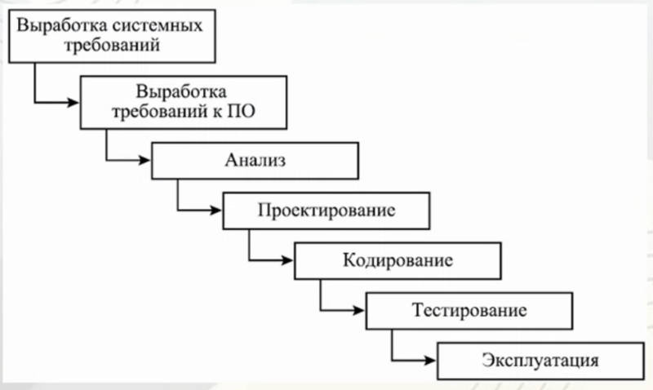

Рисунок – Каскадная модель

Гибкие модели разработки:

SCRUM

- В конце спринта имеется готовый продукт

- Гибкое изменение требований

- Быстрое реагирование на изменение трендов

- Бюджет не фиксирован

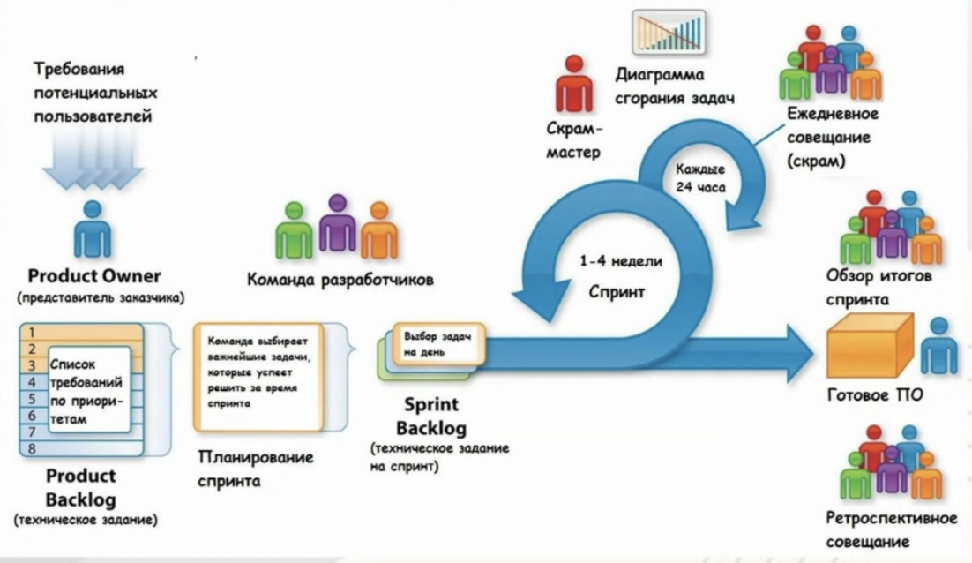

Рисунок - SCRUM

1. Анализ

2. Разработка

3. Сборка

4. Тестирование

5. Развертывание

6. Релиз (деплой)

7. Сопровождение

8. Мониторинг

DevOps

- Бесперебойная поставка ПО с помошью непрерывной интеграции рабочих процессов.

- Ускорение этапов разработки

- Снижение ошибок, связанных с человеческим фактором

Development + Operations = DevOps

Развитие DevOps - DevSecOps

DevSecOps

- Интегрирует безопасность в процессы разработки и автоматизации

Development + Security+ Operations = DevSecOps

Концепции составляющие DevOps

Инфраструктура как код

Методология, которая предлагает использовать архитектурный подход к управлению инфраструктурными ресурсами, а именно автоматизировать создание и управление инфраструктурными компонентами с помощью программного кода.

Основная идея заключается в том, что вся инфраструктура, такая как виртуальные машины, сетевые настройки, хранилища данных и другие ресурсы, описывается в виде кода, который может быть управляем исходными файлами, хранящимися в системе контроля версий.

Концепции составляющие DevOps

CI/CD

Методология разработки программного обеспечения, целью которой является автоматизация и ускорение процесса разработки, тестирования и доставки программного продукта.

Цель СІ/CD состоит в том, чтобы обеспечить быстрое время от идеи до развертывания новых функций или исправлений ошибок, с учетом меньшей вероятности ошибок и конфликтов, а также поддержания высокого уровня качества кода и процесса разработки.

Концепции CI/CD

Состав

-Непрерывная интеграция (Continuous Integration)

-Непрерывная доставка (Continuous Delivery)

- Непрерывное развертывание (Continuous Deployment)

Преимущества внедрения DevOps в разработку

1. Ускорение процесса разработки.

DevOps позволяет автоматизировать и упростить различные этапы разработки, такие как сборка, тестирование и развертывание. Это позволяет сократить время, затрачиваемое на каждый из этих этапов, и значительно увеличить производительность команды разработки.

2. Улучшение качества ПО

DevOps способствует автоматизации тестирования и контроля качества, что позволяет быстрее выявлять и устранять ошибки и повышать стабильность и надежность разрабатываемого продукта.

3. Снижение рисков.

DevOps позволяет осуществлять постоянный мониторинг и контроль процесса разработки. Это позволяет оперативно реагировать на возникающие проблемы и снижает риски, связанные с качеством, безопасностью и доступностью приложения.

4. Более быстрая доставка нового функционала.

DevOps способствует автоматизации процесса развертывания и доставки нового функционала пользователям. Благодаря этому, команда разработки может выпускать обновления и новые версии приложения значительно быстрее и с меньшими затратами.

5. Более гибкий и масштабируемый процесс разработки. DevOps позволяет легко внедрять изменения и масштабировать процесс разработки в соответствии с потребностями пользователей или рынка. Это позволяет более гибко реагировать на изменения условий и быстро адаптироваться к новым требованиям.

6. Снижение затрат на разработку и эксплуатацию.

DevOps позволяет оптимизировать процессы разработки и эксплуатации, что сокращает затраты на труд и ресурсы. Это позволяет сделать разработку ПО более эффективной и экономичной.

7. Более высокая удовлетворенность пользователей.

Благодаря улучшенному качеству ПО, более быстрой доставке нового функционала и более оперативной поддержке, пользователи получают более удовлетворительный опыт использования приложения. Это повышает удовлетворенность пользователей и способствует удержанию и привлечению новых клиентов.

Что такое система контроля версий и для чего она нужна

Система контроля версий — это специальное программное обеспечение, которое используется для управления изменениями в файловой системе, отслеживания и контроля версий документов или кода программы. Она позволяет разработчикам и команде проекта работать над файлами вместе, отслеживать изменения, управлять их версиями и восстанавливаться к предыдущим состояниям проекта.

Преимущества применения системы контроля версий

1. История изменений

2. Контроль версий

3. Коллективная работа

4. Ветвление и слияние

5. Отслеживание ошибок

Распределенная VS Централизованная системы контроля версий

Архитектура: Централизованная система контроля версий имеет единую центральную базу данных, где хранятся все файлы и изменения.

В распределенной системе каждый пользователь имеет собственную копию репозитория, включая всю историю изменений.

Работа в офлайн-режиме: Распределенная система позволяет работать в офлайн-режиме, так как каждый пользователь имеет полную копию репозитория. В централизованной системе требуется подключение к центральному серверу для выполнения большинства операций.

Управление правами доступа: В централизованной системе управление правами доступа к репозиторию обычно происходит на уровне центрального сервера. В распределенной системе каждый пользователь может выполнять операции с собственной копией репозитория, что позволяет более гибко управлять правами доступа.

Скорость работы: Распределенная система обычно быстрее выполняет операции, так как все данные хранятся локально у каждого пользователя.

В централизованной системе операции происходят через удаленное соединение, что может быть медленнее при большом количестве пользователей.

snapshot-based

Система контроля версий с механизмом снимков (например, Git, Mercurial) хранят все версии файлов и директорий в форме полных копий (снимков) состояния проекта в определенный момент времени. Когда вы делаете коммит, система фиксирует все измененные файлы и создает новый снимок, который включает в себя полные копии всех измененных файлов. Это позволяет быстро переключаться между разными версиями проекта и осуществлять обход старых коммитов.

delta-based

Система контроля версий со списком изменений (например, Subversion) хранят только разницу (delta) между последующими версиями файлов. Когда вы делаете коммит, система сохраняет только изменения, сделанные в файлах, относительно предыдущего коммита, в виде списка изменений. На самом деле, система часто хранит несколько версий файла, чтобы быстрее обрабатывать запросы, основанные на списке изменений. При переключении на предыдущие версии проекта, СКВ применяет все изменения последовательно, чтобы восстановить запрошенную версию проекта.

1. Демонстрация конфигурации Git

Конфигурация Git включает в себя установку имени пользователя и адреса электронной почты. Эта информация необходима для идентификации автора.

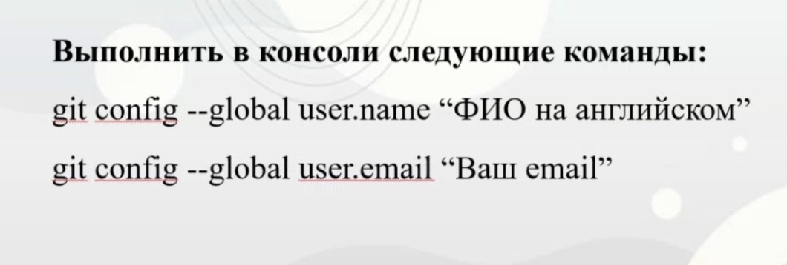

Рисунок – Команды конфигурации

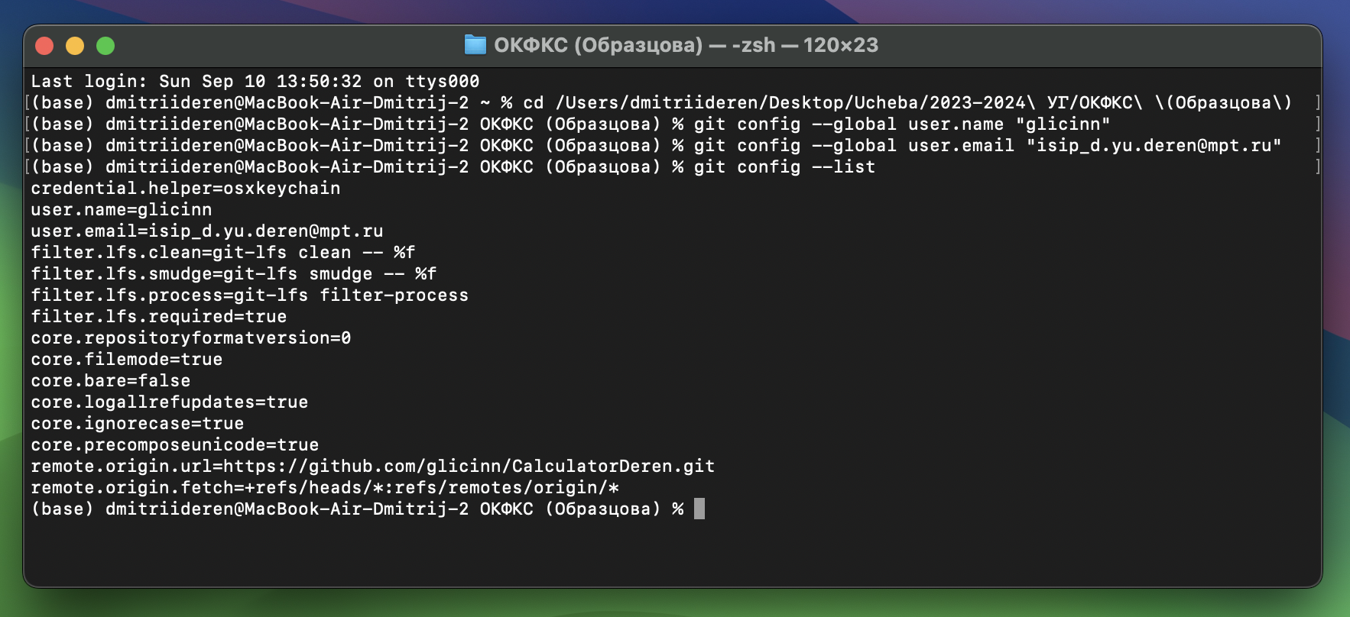

Рисунок – Конфигурация Git

1. Создание локального репозитория

Для создания локального репозитория нужно создать директорию.

Для создания папки в каталоге используется команда mkdir

Для создания локального репозитория используется команда git init

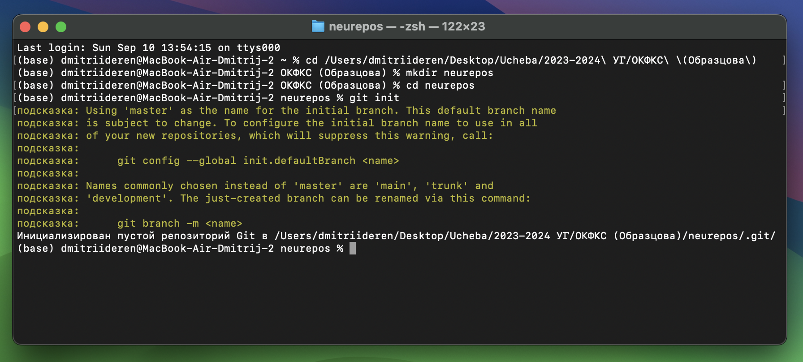

Рисунок – Создание репозитория

1. Демонстрация работы основных команд для взаимодействия с файлами в репозитории.

Создание нового файла производится при помощи команды echo. История коммитов производится при помощи команды git log. Определение состояния файлов производится при помощи команды git status. Назначение файла отслеживаемым производится при помощи команды git add.

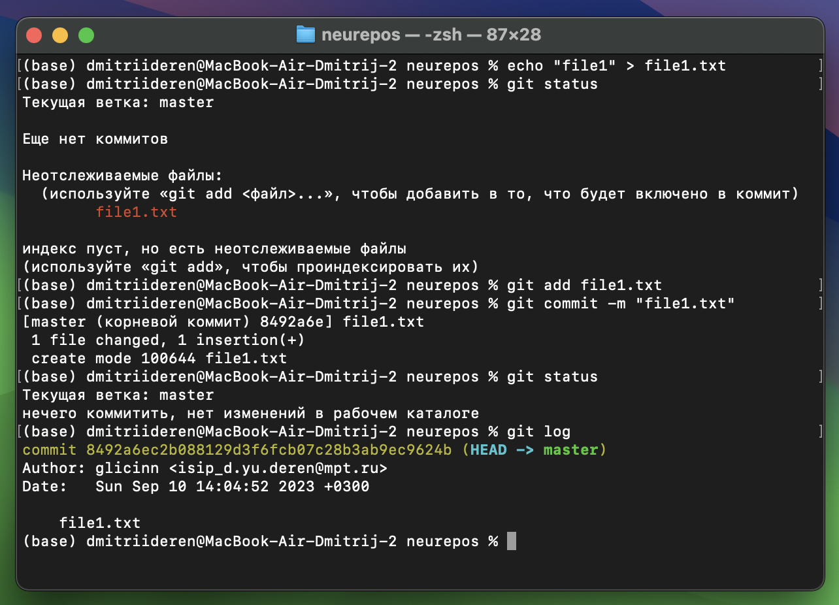

Рисунок – Создание папки и локального репозитория

На данном скриншоте создается новый файл file1. Далее проверяется статус изменений, затем изменения фиксируются. Затем файл назначается отслеживаемым, после чего просматривается состояние файлов, а также история коммитов.

Git также поддерживает игнорирование файлов, но сам его не настраивает. Для игнорирования файлов и директорий, необходимо создать файл *.gitignore* в корне проекта и добавить его в репозиторий.

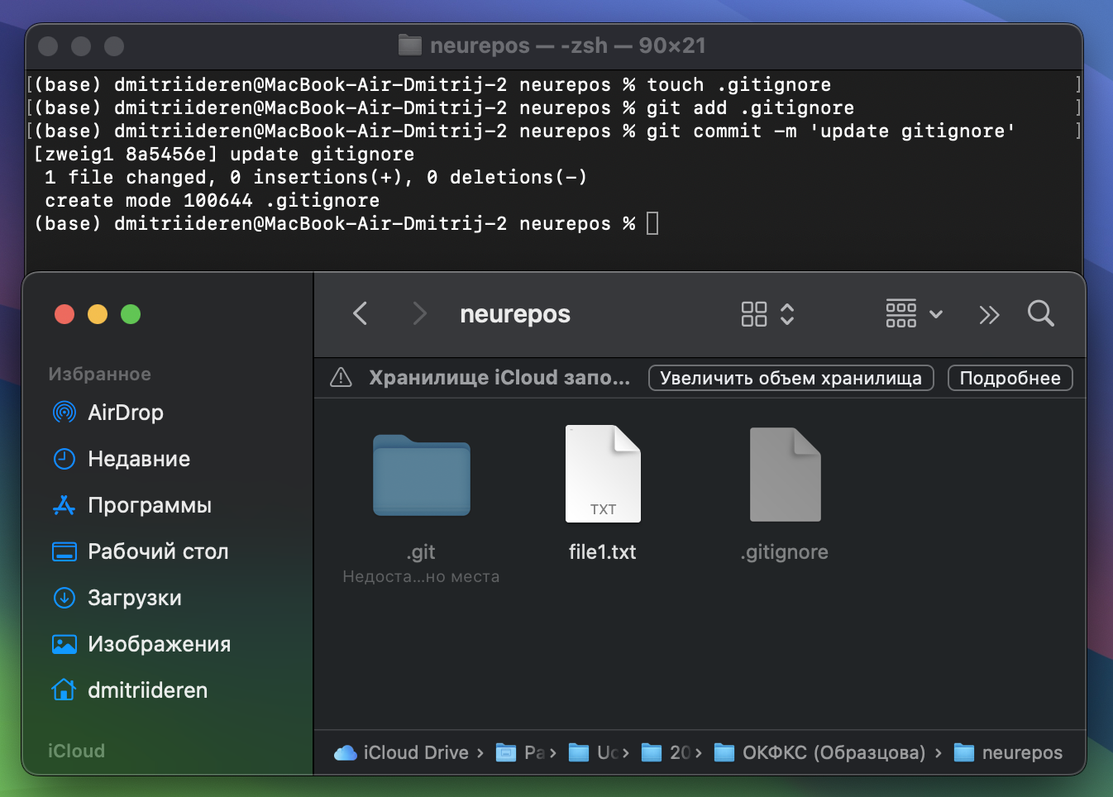

Рисунок - .gitignore

На этом скриншоте прописывается touch .gitignore, затем добавляется раширения файлов для игнорирования или еденичные файлы, сохраняется и добавляется файл командой git add .gitignore, после чего он коммитится.

Удаление файлов производится при помощи команды rm, а перемещение при помощи команды mv.

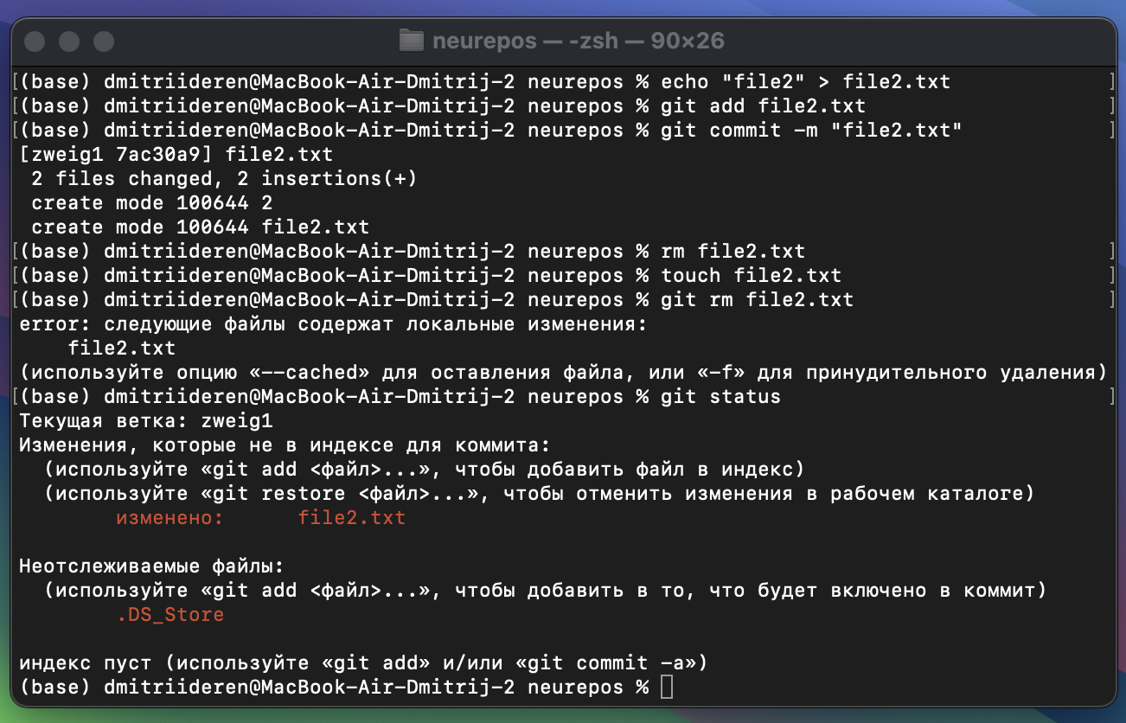

Рисунок - Удаление файла

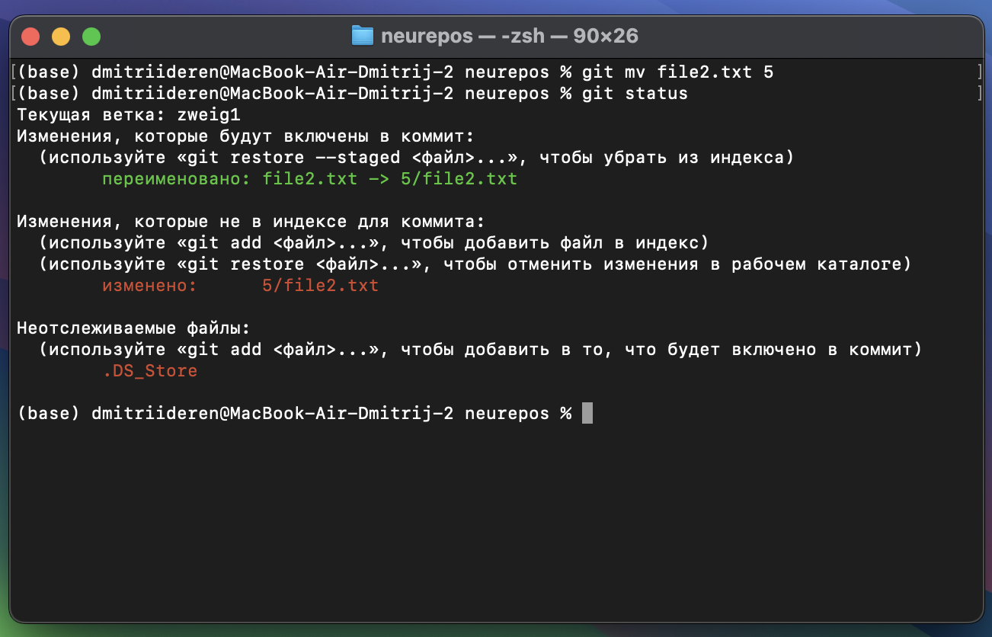

Рисунок – Перемещение файла

1. Создание веток

Для вывода всех веток в репозитории используется команда git branch

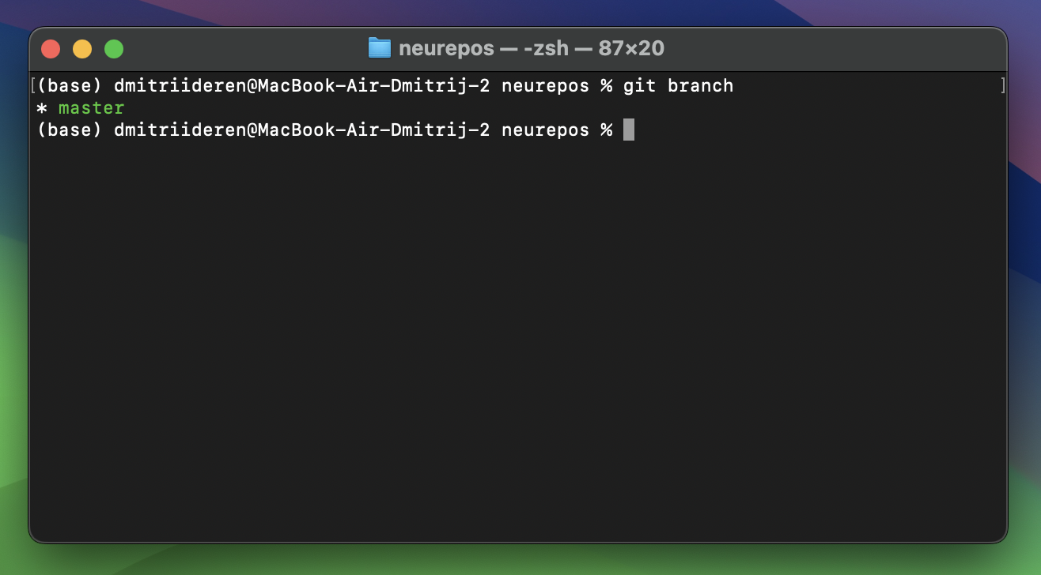

Рисунок – Вывод веток

Для создания ветки используются команды:

git checkout -b <название ветви>

Для перемещения между ветвями используется команда:

git checkout <название ветви>

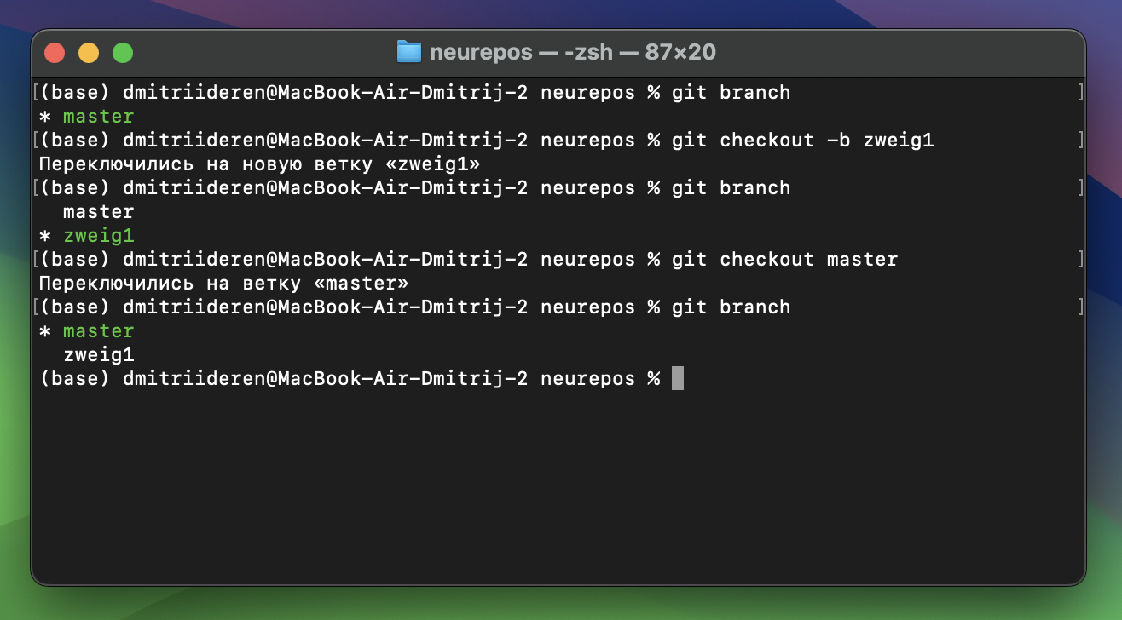

Рисунок - Ветви

1. Работа с указателями head

HEAD — это указатель на текущую ветку, которая, в свою очередь, является указателем на последний коммит, сделанный в этой ветке. Это значит, что HEAD будет родителем следующего созданного коммита. Как правило, самое простое считать HEAD снимком вашего последнего коммита.

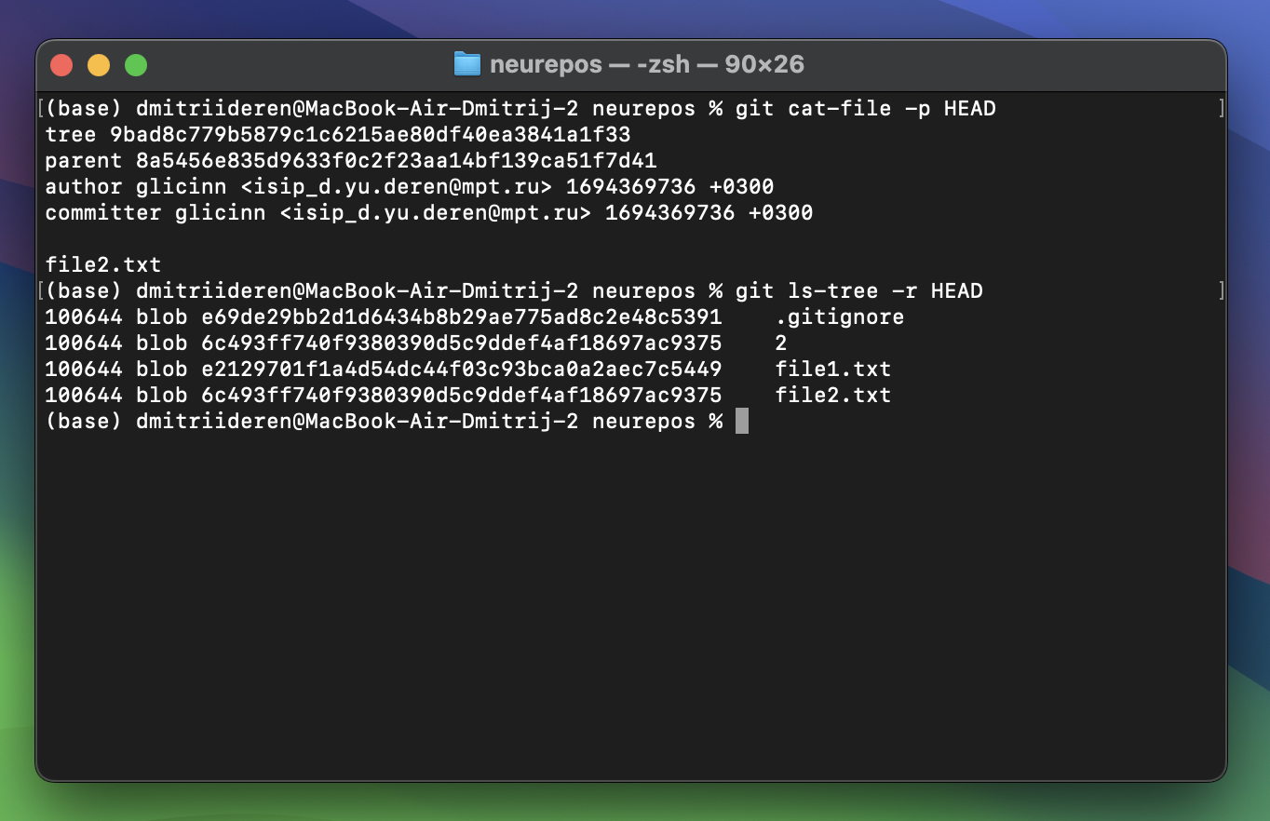

Рисунок - HEAD

Команды cat-file и ls-tree являются «служебными» (plumbing) командами, которые используются внутри системы и не требуются при ежедневной работе, но они помогают нам разобраться, что же происходит на самом деле.

Команда cat-file выводит метаинформацию о последнем коммите в ветке HEAD. Указывает на хеш-значение, связанное с текущим состоянием проекта (дерево файлов и папок), указывает на хеш-значение предыдущего коммита. обозначает автора коммита и дату его создания.

Команда ls-tree выводит список всех файлов, присутствующих в дереве коммита, указанного в HEAD. Обозначает режим доступа к каждому файлу, указывает на тип объекта.

Все файлы указаны вместе с их хеш-значениями, чтобы система контроля версий могла проверить целостность файлов в будущем.

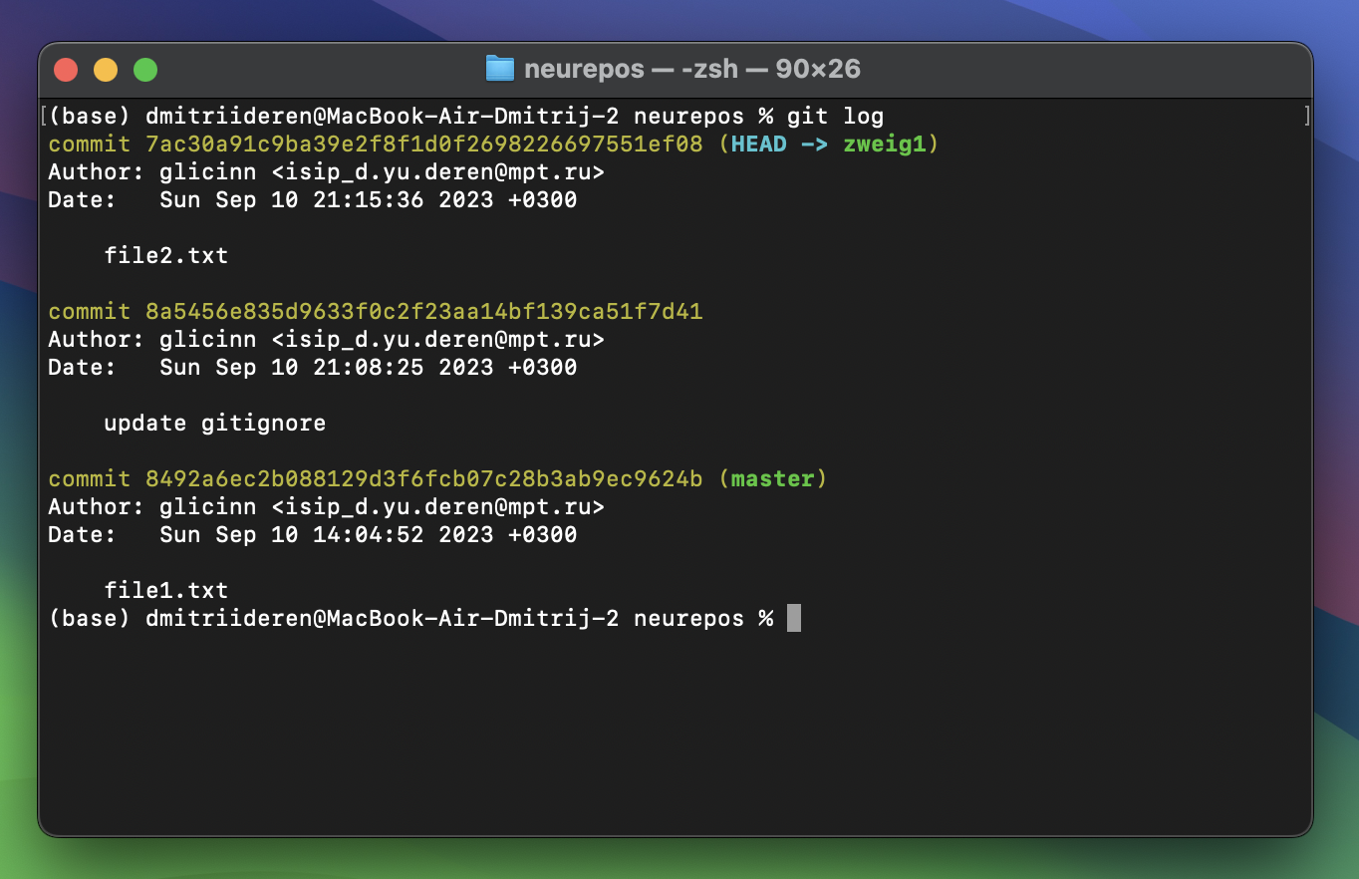

Рисунок – git log

Вывод: в ходе практической работы удалось изучить базовый функционал системы контроля версий Git, создать репозиторий, настроить конфигурацию, описать принцип работы с указателями HEAD.

# **Практическая работа №2**

Цель: создать аккаунт на Git-хостинге, описать функционал различных вкладок, изучить команды для работы с удаленным репозиторием.

1. **Конспект:**

Удаленные Git-хостинги

Git-хостинги — это платформы, которые предоставляют инфраструктуру для хранения и управления репозиториями Git. Они позволяют разработчикам работать с Git репозиториями удаленно, управлять версиями, отслеживать изменения и сотрудничать с другими разработчиками.

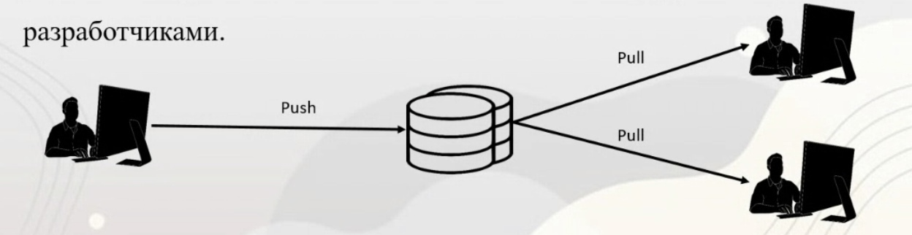

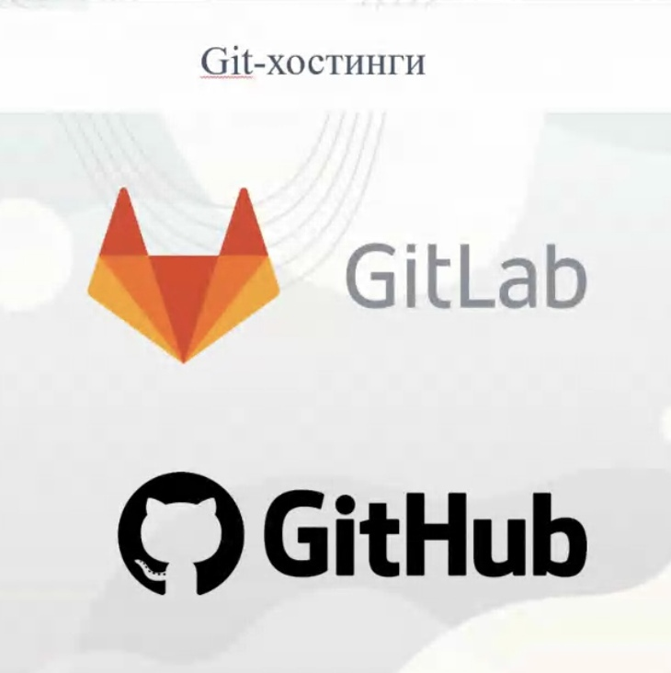

GitLab — это хостинг-платформа для хранения и управления кодом. Она предоставляет функциональность, аналогичную GitHub, но с открытым исходным кодом. GitLab может быть развернут на собственных серверах, что позволяет организациям иметь полный контроль над своими репозиториями. Он также предлагает широкий набор инструментов для управления проектами.

Работа с удаленным репозиторием

git remote add <name> <address>

Добавление нового репозитория. Обращение через название

git remote -v

Просмотр списка добавленных удаленных репозиториев

git remote remove <name>

Отправка локального репозитория на удаленный

git push <name> <branch>

Отправка локального репозитория на удаленный

git push —all <name>

Отправка всех локальных веток на удаленный репозиторий

git push -f <name> <branch>

Отправка локального репозитория на удаленный с переписыванием всех коммитов на сервере в этой ветке

Клонирование репозитория

git clone <url>

Клонирует репозиторий с удаленного на локальный. Отображаемая версия - основная ветка. Все ветки также скачиваются.

git clone <url> -b <branch>

Клонирует репозиторий с удаленного на локальный. Отображаемая версия - указанная ветка. Все ветки также скачиваются.

git clone <url> —single-branch -b <branch>

Клонирует репозиторий с удаленного на локальный. Отображаемая версия - указанная ветка. Скачивает только указанную ветку.

Синхронизация локального репозитория с удаленным

git pull <url> <branch>

Получение обновлений с удаленного репозитория(синхронизация)

1. **Создание аккаунта на любом Git-хостинге.**

Рассмотрим наиболее популярные платформы:

GitHub и GitLab.

**GitHub** — это сервис для совместной разработки и хостинга проектов. C помощью GitHub над кодом проекта может работать неограниченное количество программистов из любых точек мира. В GitHub есть система контроля (управления) версий Git: сервис позволяет просматривать и контролировать любые изменения кода любым разработчиком и возвращаться к состоянию до изменений.

**GitLab** — это хостинг-платформа для хранения и управления кодом. Она предоставляет функциональность, аналогичную GitHub, но с открытым исходным кодом. GitLab может быть развернут на собственных серверах, что позволяет организациям иметь полный контроль над своими репозиториями. Он также предлагает широкий набор инструментов для управления проектами. GitLab позволяет взаимодействовать с репозиториями, управлять правами доступа и пользователями, отслеживать ошибки, автоматизировать процессы и выполнять многие другие операции. Установить и использовать его можно на собственном сервере или же в облаке.

В начале требуется зарегистрировать аккаунт GitHub. Для этого нужно:

1. Открыть https://github.com в веб-браузере и нажать кнопку "Зарегистрироваться".
2. Ввести адрес электронной почты.
3. Создать пароль для новой учетной записи GitHub и ввести имя пользователя. Затем выбрать, хотите ли вы получать обновления и объявления по электронной почте, а затем нажать кнопку "Продолжить".
4. Проверить свою учетную запись, решив головоломку. Нажать кнопку "Пуск головоломки", чтобы сделать это, и следовать инструкциям.
5. После проверки учетной записи нажать кнопку "Создать учетную запись".
6. Затем GitHub отправит код запуска по адресу электронной почты. Ввести код запуска в диалоговом окне "Ввод кода ", а затем нажать клавишу ВВОД.
7. GitHub задаст некоторые вопросы, чтобы помочь адаптировать свой опыт. Выбрать ответы, которые применяются к вам в следующих диалогах.
8. На экране совместной работы и отправки команд можно выбрать, следует ли использовать бесплатную учетную запись или учетную запись группы. Чтобы выбрать бесплатную учетную запись, следует нажать кнопку "Пропустить персонализацию".

**Готово!**

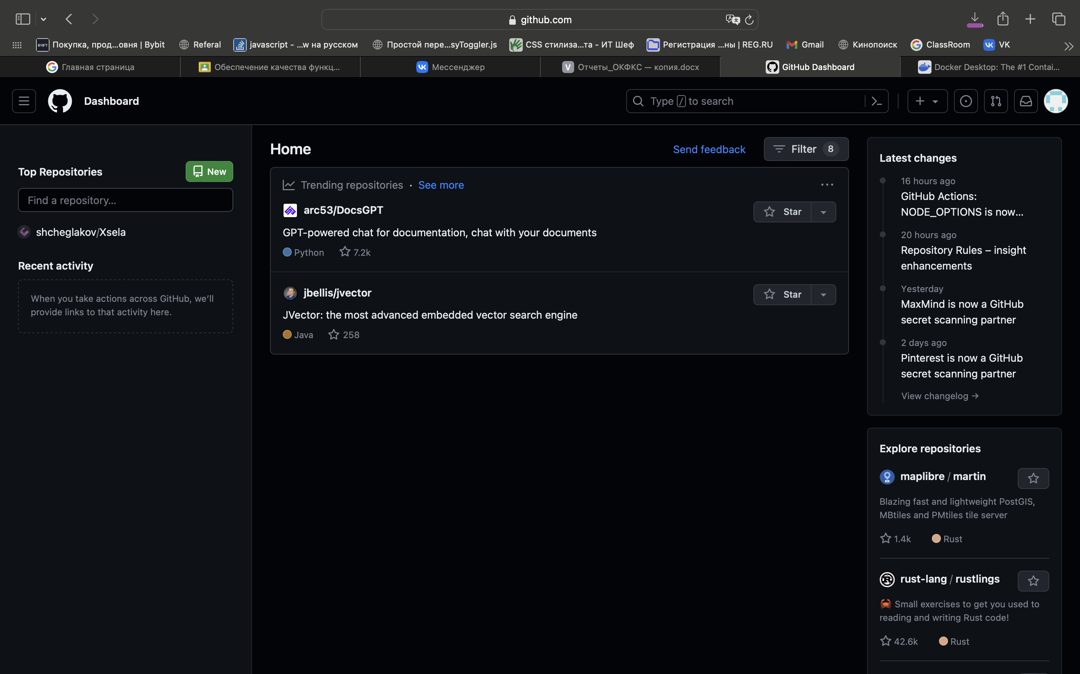

Рисунок - Главная страница GitHub

После создания аккаунта можно перейти на страницу пользователя. Для этого следует нажать на аватар профиля в углу и выбрать пункт “Your Profile”

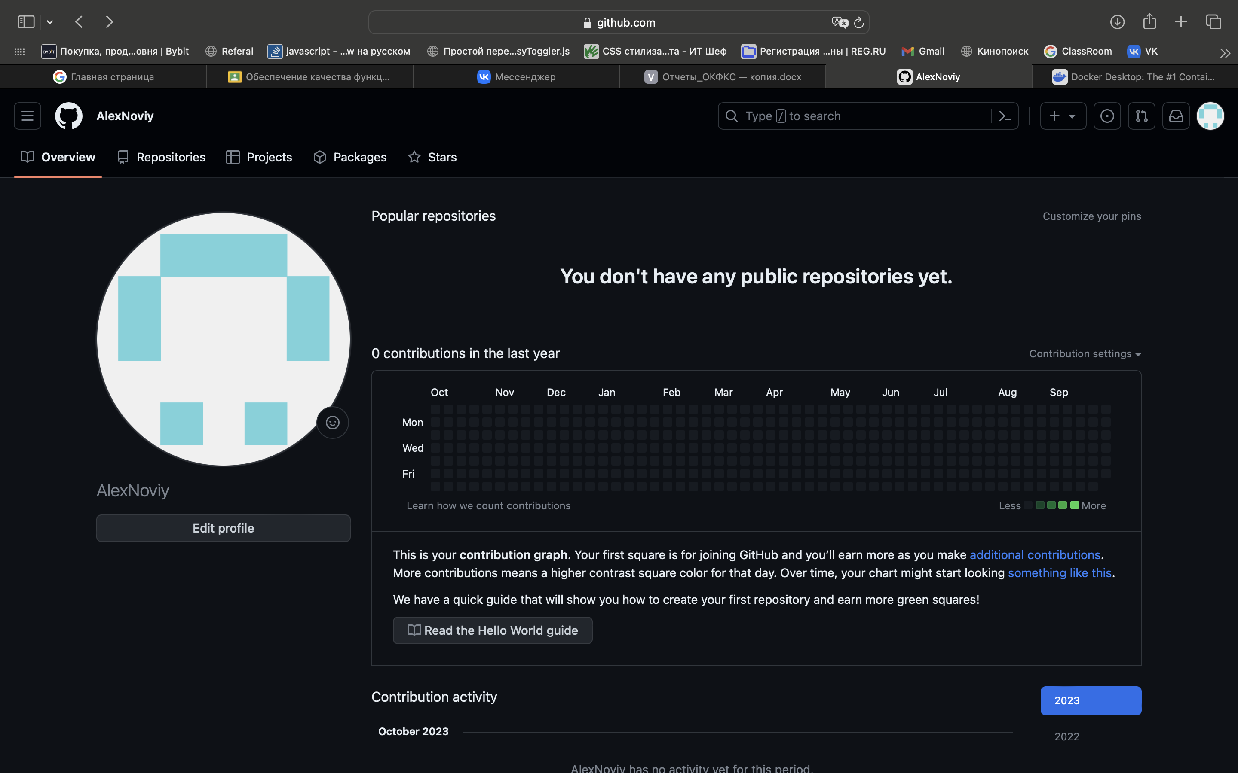

Рисунок – Профиль GitHub

На странице профиля отображаются сведения о вашей работе через репозитории, которые вас интересуют, вклад, который вы сделали, и беседы, в которых вы участвовали.

Вы можете добавить личную информацию о себе в свою биографию, например, в предыдущие места, где вы работали, проекты, в которые вы внесли свой вклад, или ваши интересы, о которых другие люди могут захотеть узнать.

Если вы добавите файл README в корень публичного репозитория с тем же именем, что и ваше имя пользователя, этот README автоматически появится на странице вашего профиля. Вы можете отредактировать свой профиль README с помощью GitHub Flavored Markdown, чтобы создать персонализированный раздел в своем профиле.

Далее можно зарегистрировать аккаунт GitLab. Для этого нужно:

1. Перейти на вкладку Register, которая находится в правой части экрана. Появится форма, где нужно будет ввести имя, логин, электронную почту.
2. Далее вы получите на почту сообщение, где будет находиться ссылка для подтверждения аккаунта. После перехода по ней появится форма авторизации.
3. Заполнить личную информацию, такую как: имя, фамилия, никнейм, почта и пароль.
4. Выбираем флажок “Create a new project”.

**Готово!**

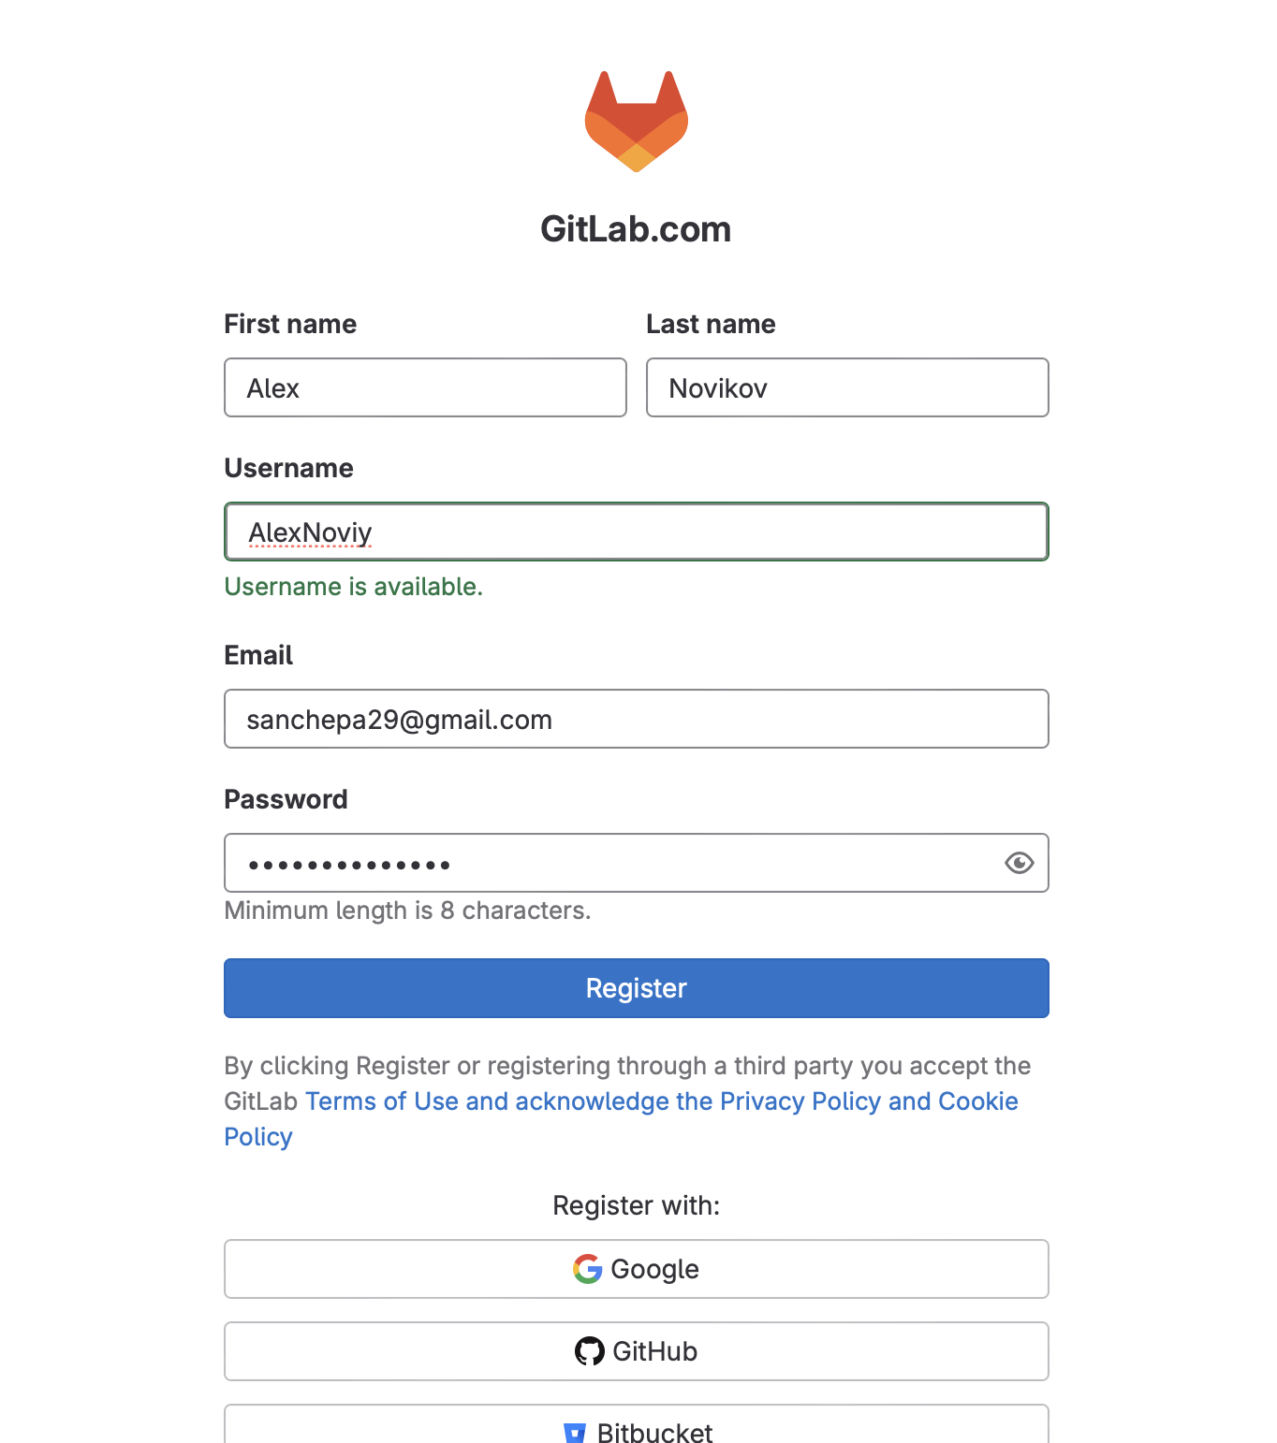

Рисунок – Информация GitLab

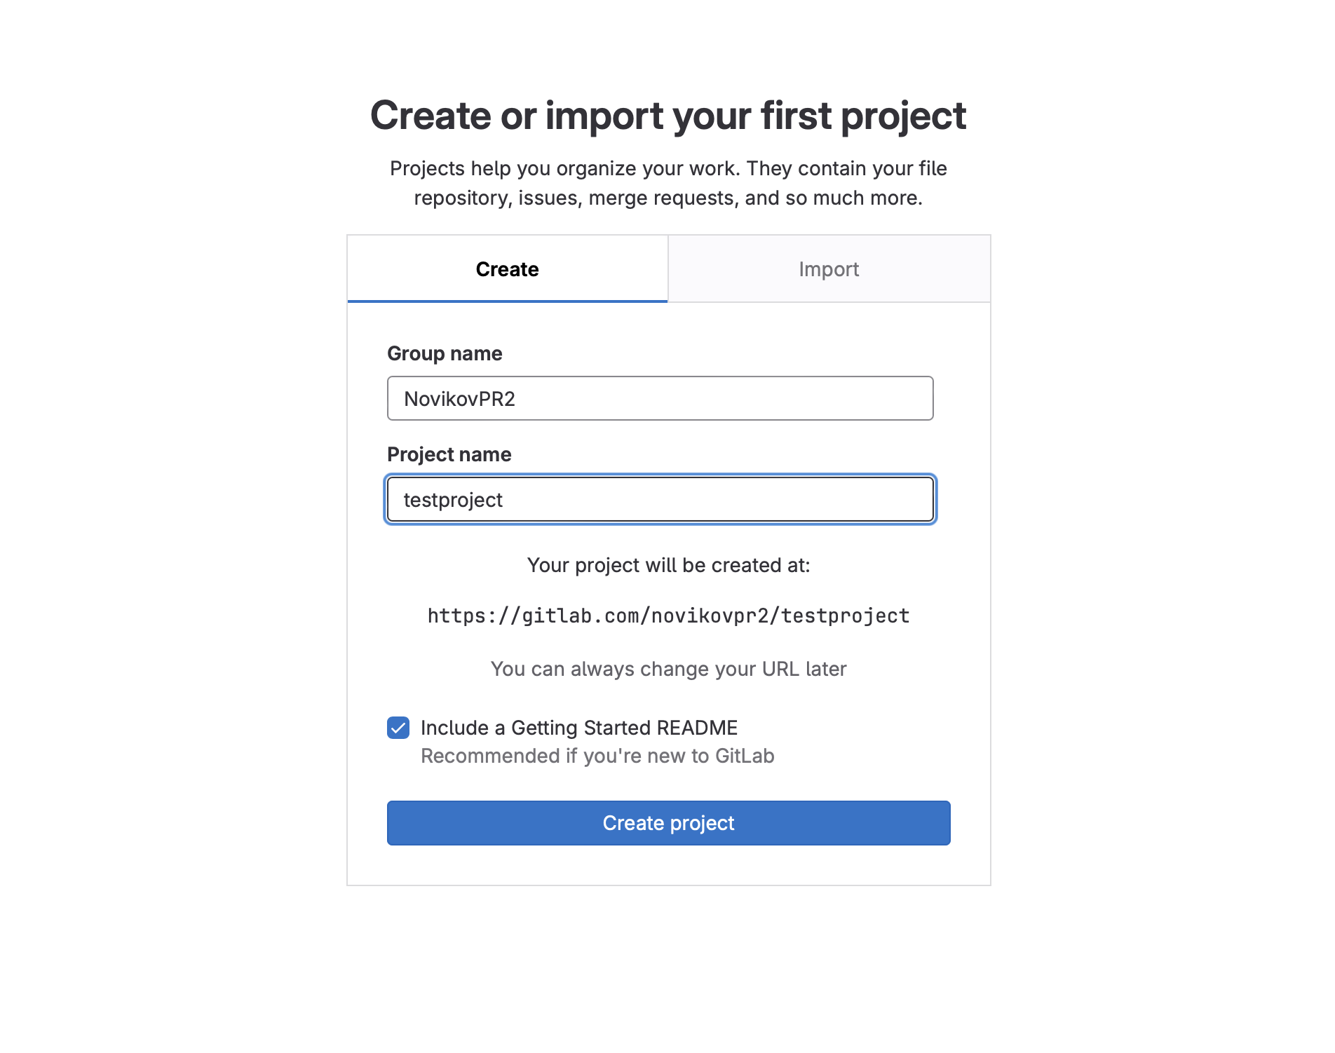

Рисунок – GitLab создание проекта

Каждому разработчику важно знать и понимать, чем отличаются и схожи Git, GitLab и GitHub.

Git представляет собой распределенную систему контроля версий. Она позволяет разработчикам контролировать изменения в файлах и работать совместно с другими специалистами. Git также локально сохраняет весь репозиторий в файл небольшого объема, не снижая качества данных.

GitHub, как и GitLab, представляет собой онлайн-сервис для размещения репозиториев, удаленного управления ими и других задач разработки. В нем предусмотрены багтрекинг, вики для каждого проекта, история коммитов, графика, вложенные списки задач и многое другое.

Оба сервиса предназначены для использования группами разработчиков, поэтому многие функции и возможности GitHub и GitLab дублируются. Вместе с тем, есть и отличия:

* В GitLab реализована встроенная бесплатная непрерывная интеграция. В GitHub есть инструмент Actions. Он позволяет запускать бесплатные непрерывные интеграции в публичных репозиториях, а что касается частных репозиториев — стоимость указана здесь.
* GitLab задействует Kubernetes для беспроблемного развертывания. В GitHub встроенной платформы развертывания нет.
* В GitLab есть бесплатные репозитории частного формата для проектов, имеющих открытый исходный код. В GitHub такого нет.

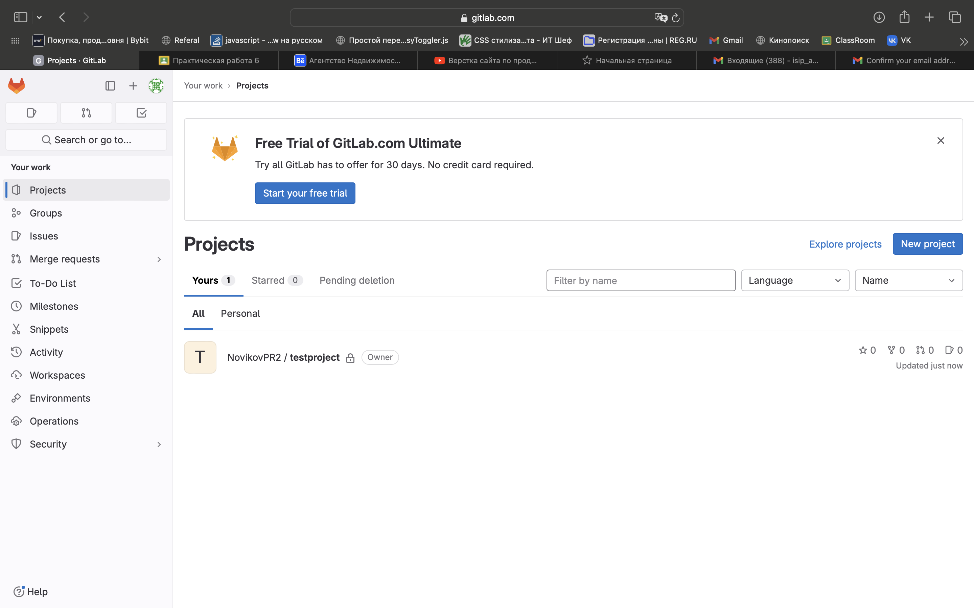

Рисунок – Главная страница GitLab

В этом окне вы видите ваши проекты.

В окне **“Groups”** доступен просмотр участников проекта.

**“Issues”.** Тут пользователи могут создавать посты, где дают описание проблеме и время, за которое ее необходимо исправить.

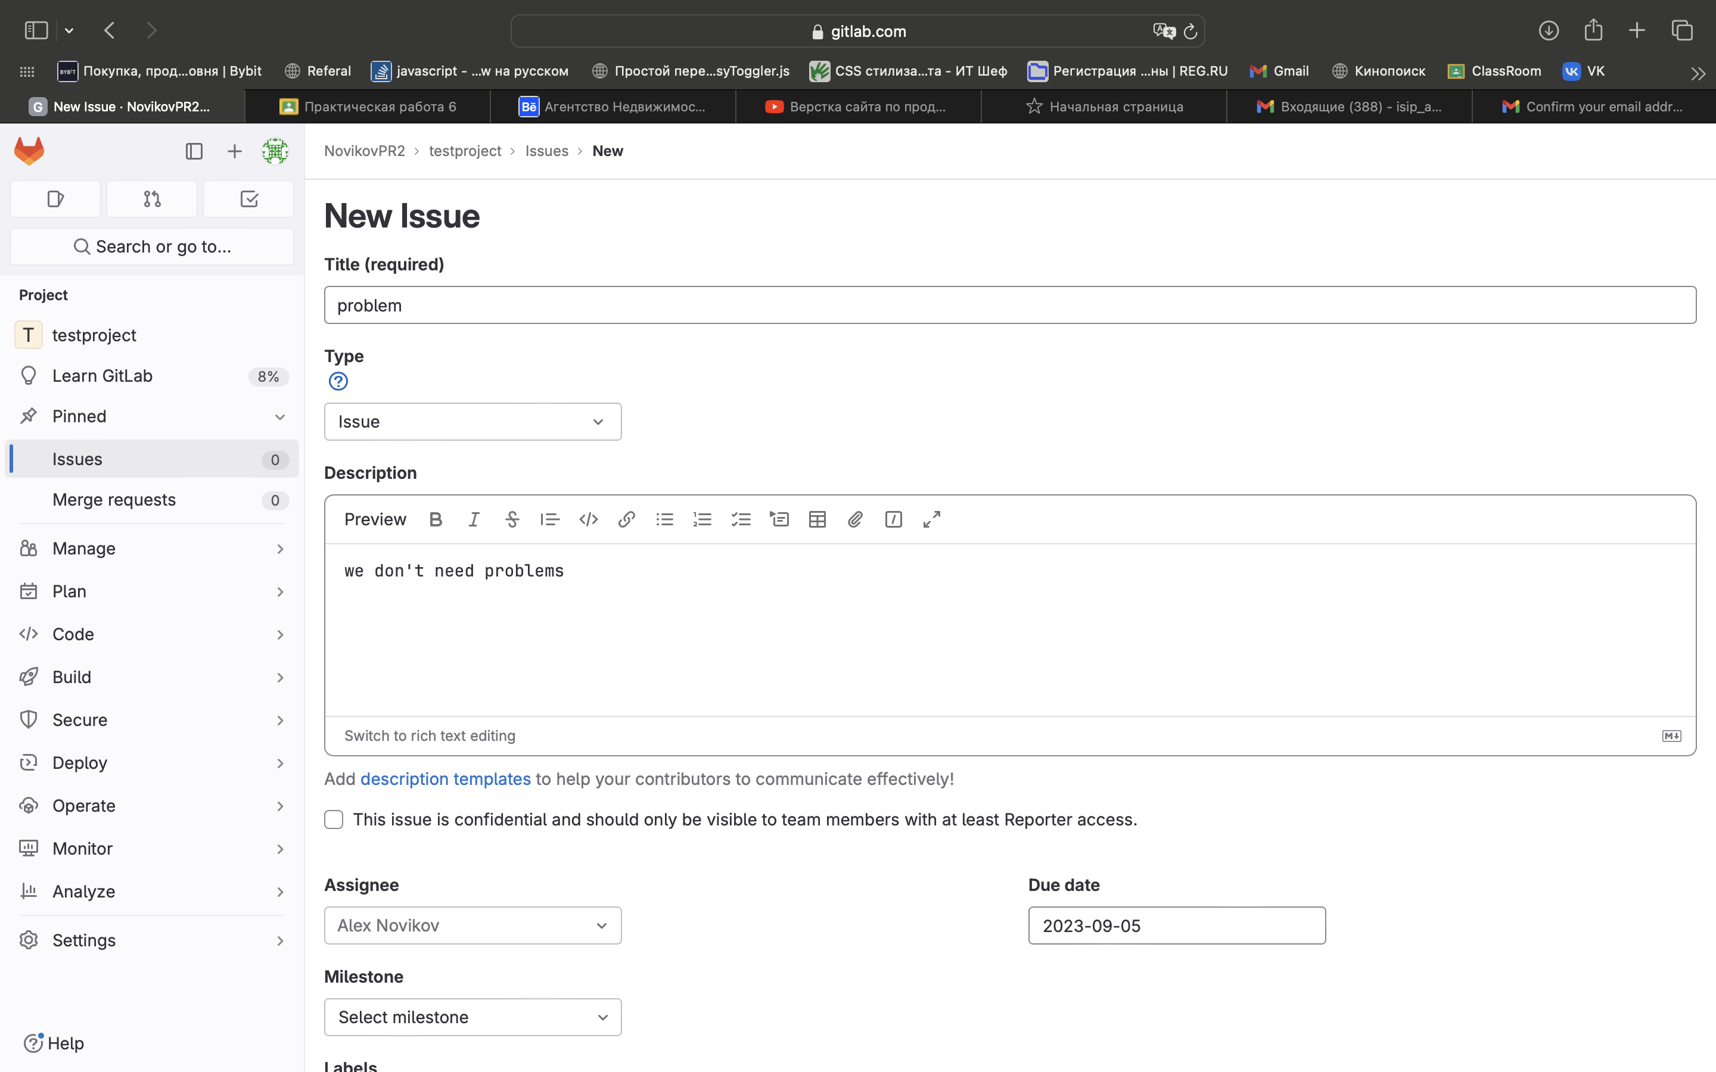

Рисунок – Issues

**“Merge request”** — это запрос на слияние веток. Необходимость использования этой функции может возникнуть тогда, когда нужно перенести функциональность из одной ветки в другую. В разделе “Merge Requests” нажмите на “New Merge Request” для создания нового запроса на слияния одной ветки с другой.

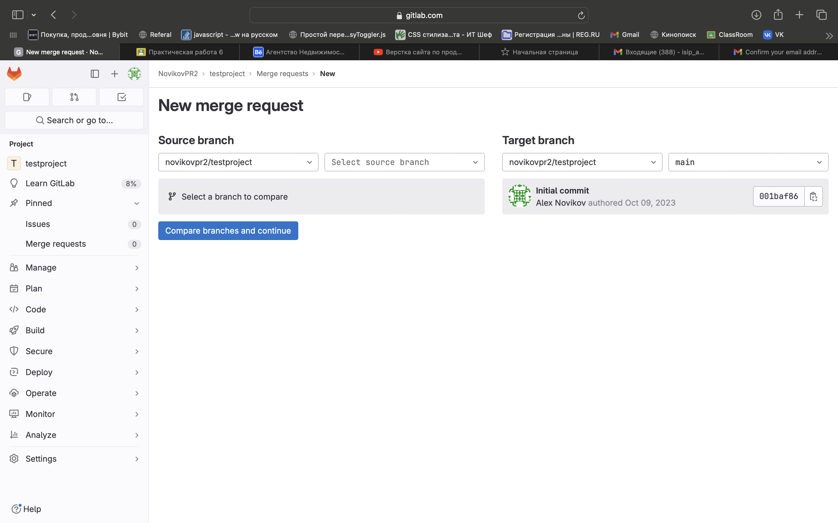

**“To-Do List”** – лист со списком задач.

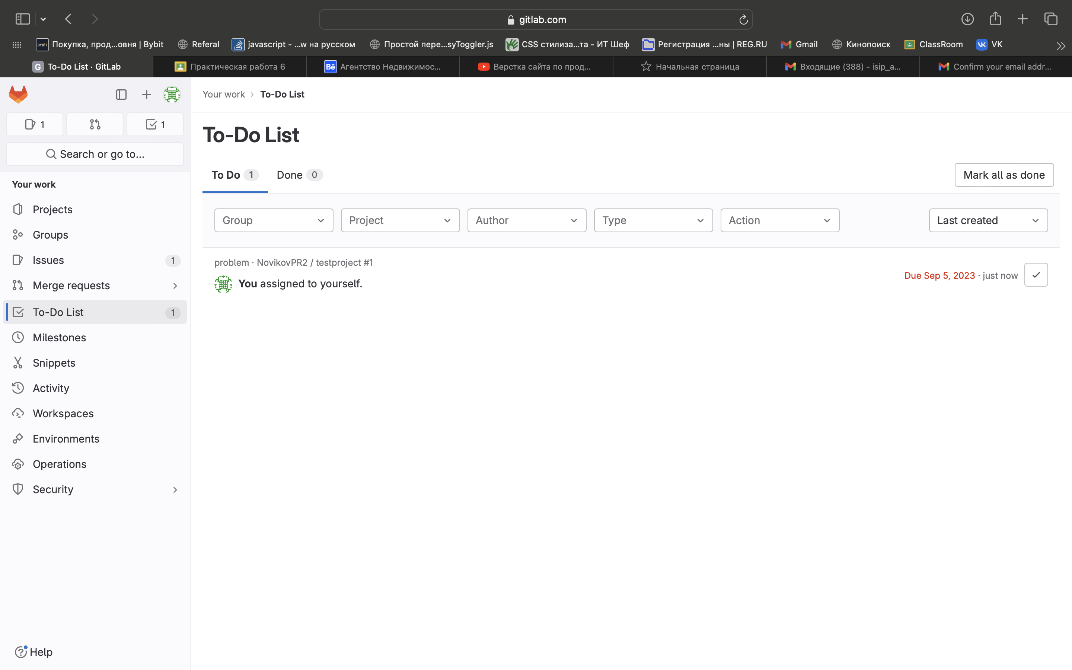

Рисунок 20 – To-Do List

**“Milestones”** – инструмент, который используется для создания этапы для отслеживания проблем и объединения запросов в течение определенного периода времени. Организуйте вопросы и объединяйте запросы в группу, а также установите необязательные даты начала и окончания.

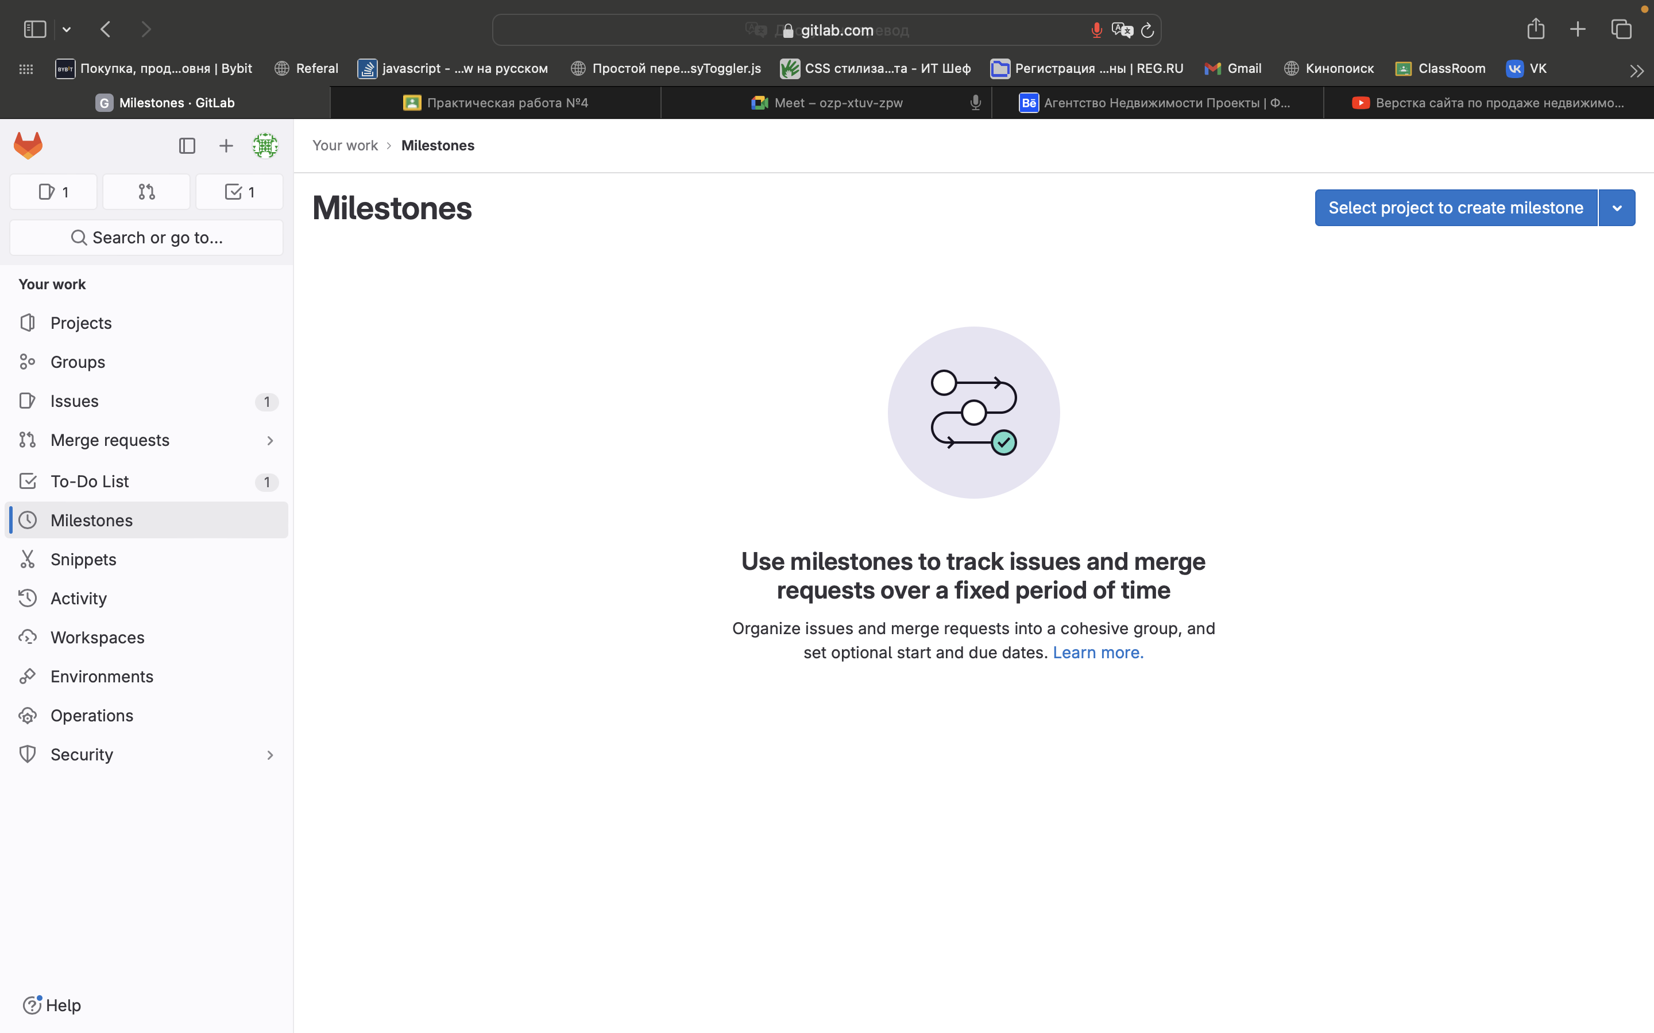

**“Snippets”** – дает возможность хранить, делиться и встраивать небольшие фрагменты кода и текста.

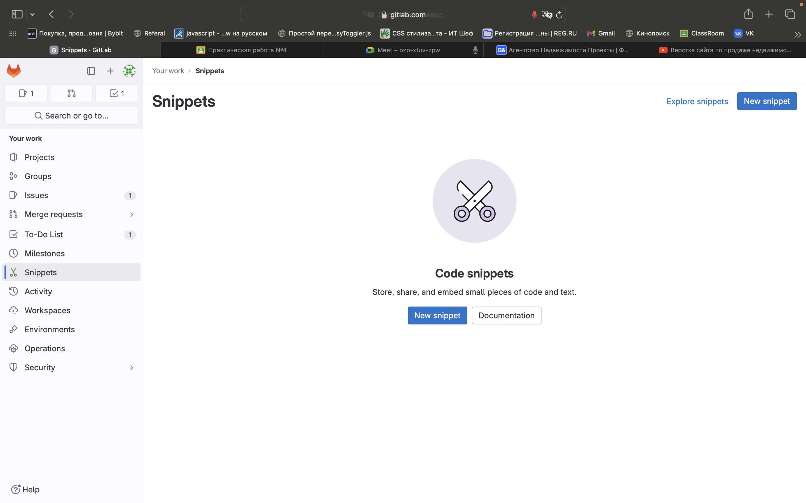

Рисунок - Snippets

**“Activity”** – здесь пользователи могут посмотреть на ранее произведенные действия.

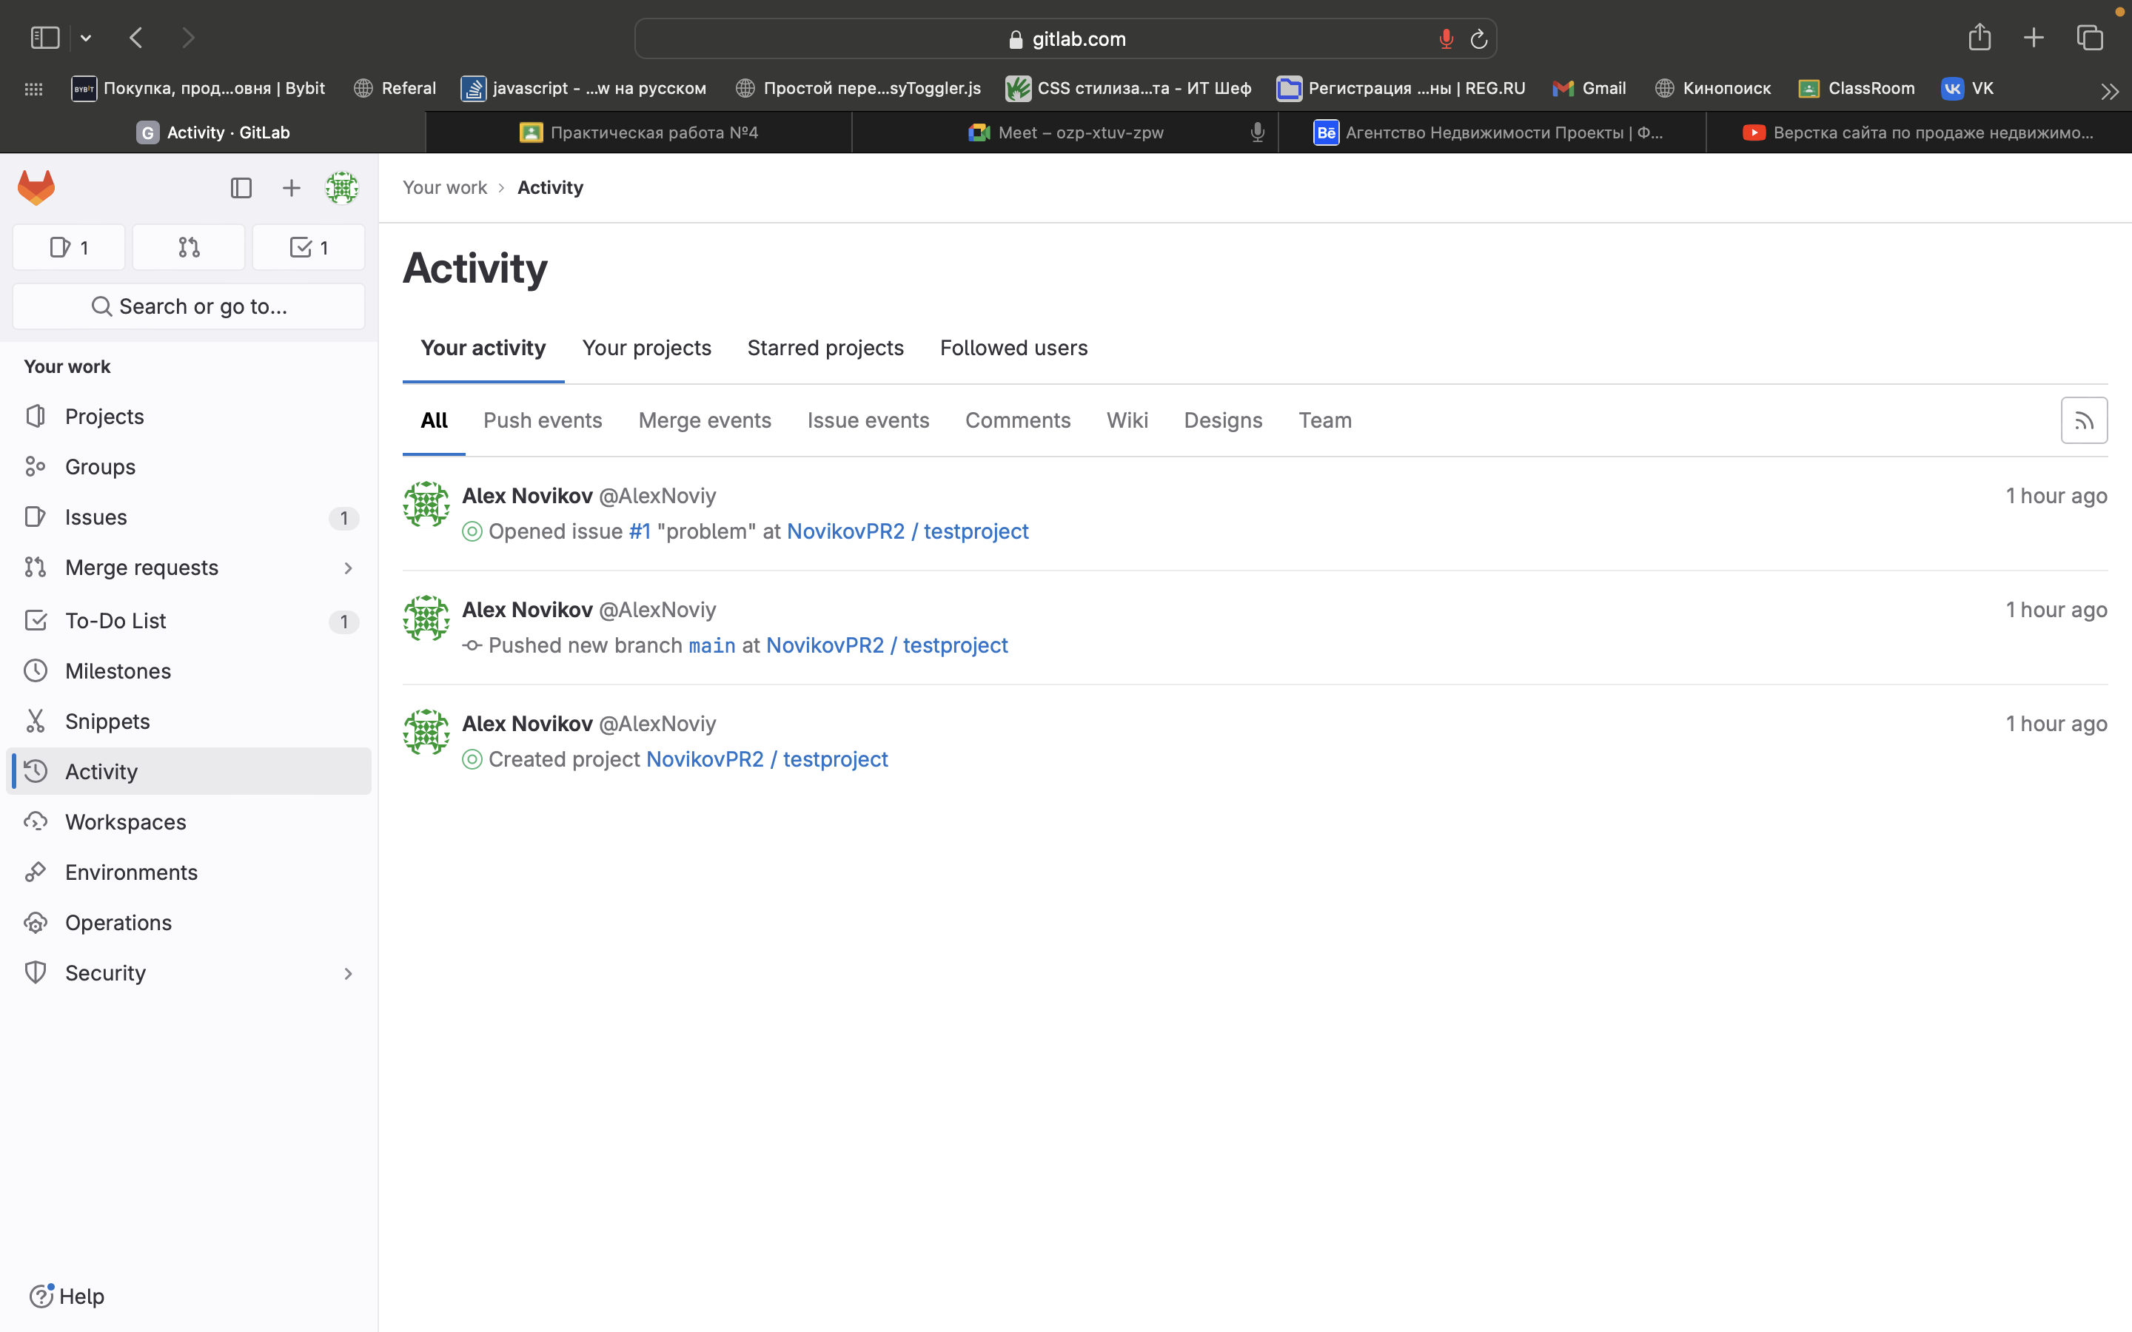

**“Workspace”** – это платформа для совместной работы, которая предоставляет полный набор инструментов для команд разработчиков программного обеспечения для управления всем жизненным циклом разработки.

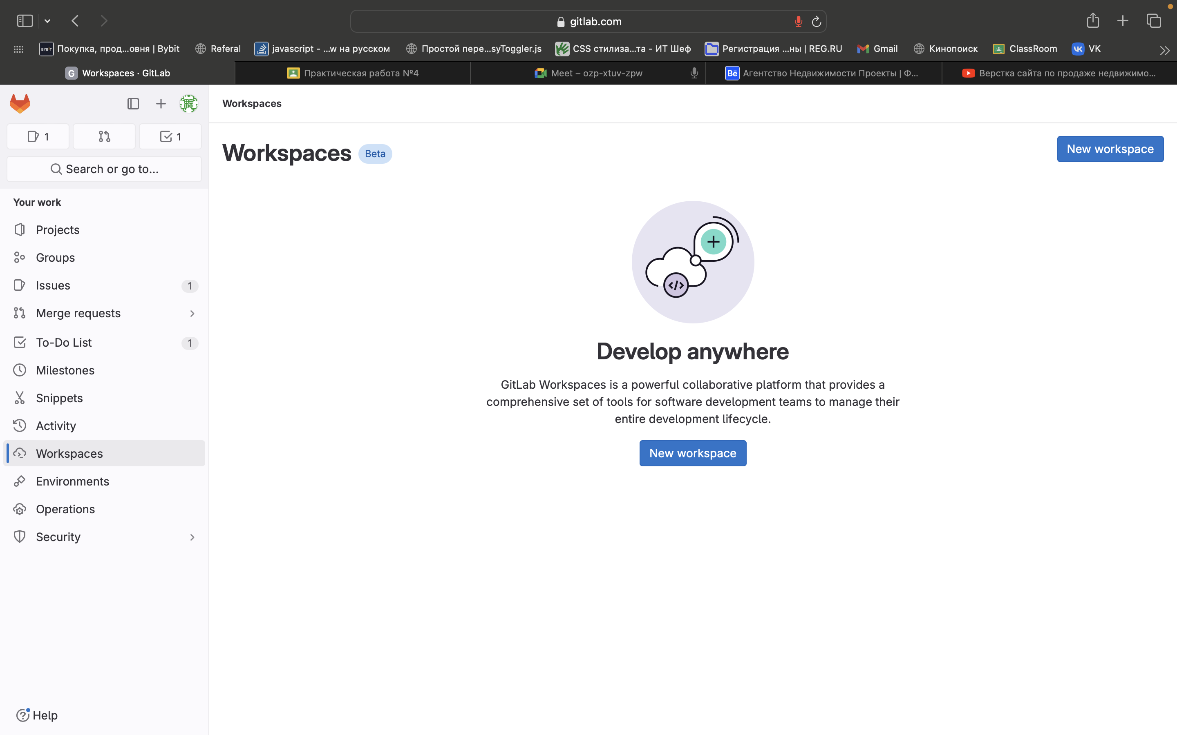

**“Environments”** – Панель управления средами предоставляет сводку состояния сред каждого проекта, включая статусы конвейера и оповещений.

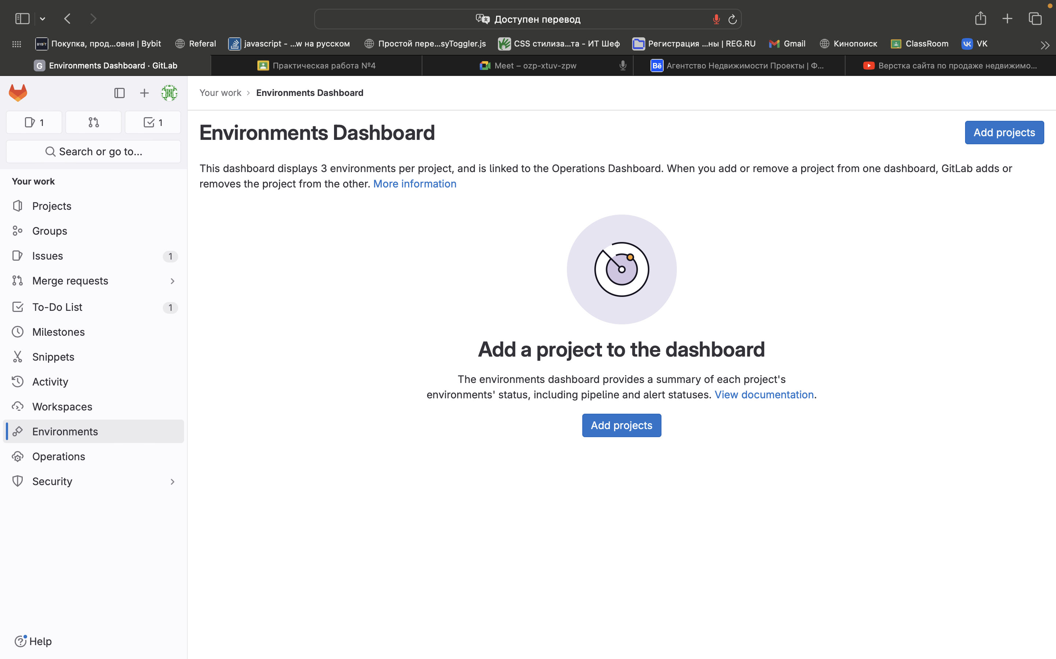

**“Operations”** – Панель управления операциями предоставляет сводную информацию об оперативном состоянии каждого проекта, включая статусы трубопроводов и оповещений.

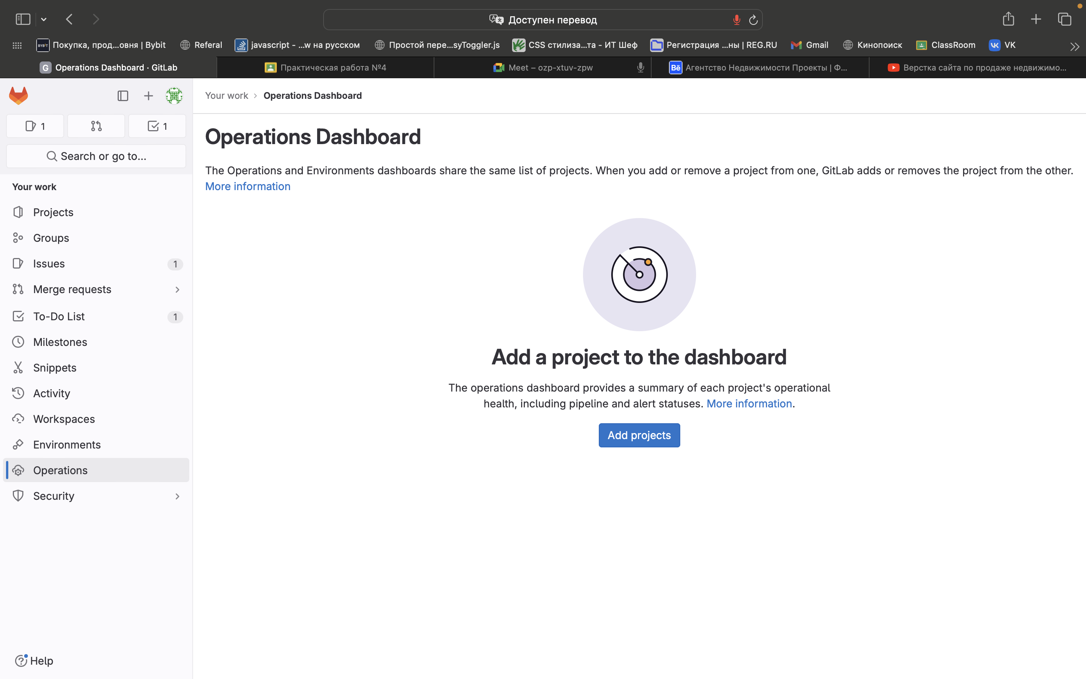

**“Security”** – Управляйте и отслеживайте уязвимости, выявленные в выбранных вами проектах. Уязвимости для выбранных проектов с настроенным тестированием безопасности показаны здесь.

1. Работа с удаленным репозиторием.

Для начала нужно создать публичный репозиторий:

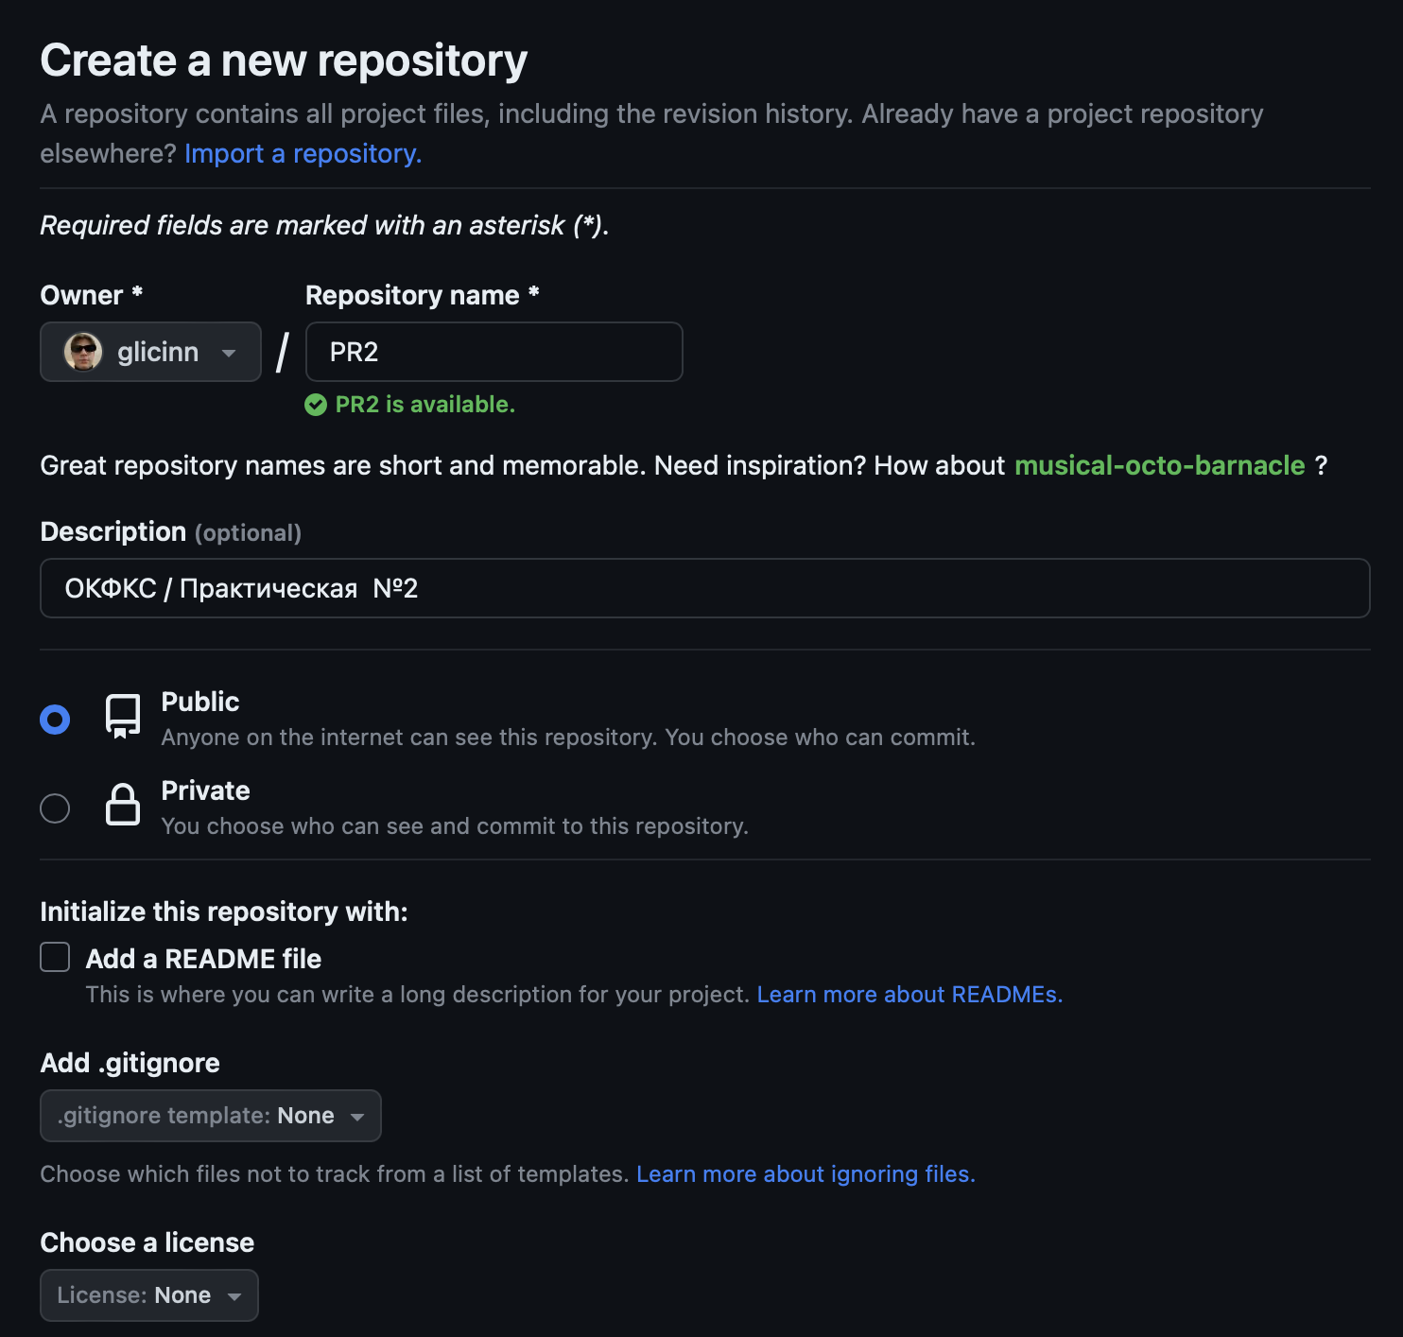

Рисунок – Репозиторий

Далее нужно ввести команды:

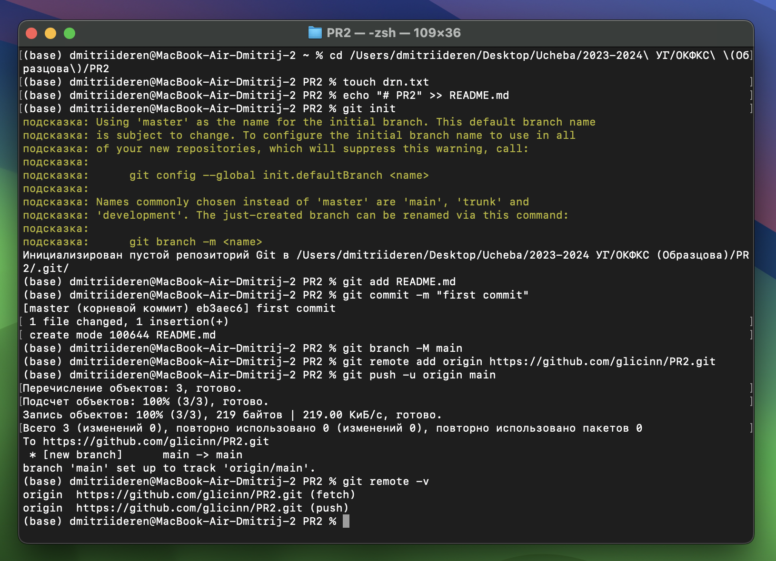

Рисунок – Команды для загрузки

Разберём некоторые команды из этого списка:

**echo "# PR@" >> README.md** - Эта команда добавляет строку "# PR2" в файл README.md. Если файл README.md уже существует, эта команда добавит эту строку в конец файла. Если файл не существует, он будет создан.

**git init** - Эта команда инициализирует новый репозиторий Git в текущем каталоге.

**git add README.md** - Эта команда добавляет файл README.md в индекс, готовя его к коммиту.

**git remote add origin** [**https://github.com/glicinn/PR2.git**](https://github.com/glicinn/PR2.git) **-** Эта команда добавляет удаленный репозиторий с именем "origin" и URL <https://github.com/glicinn/PR2.git>

**git push -u origin main** - Эта команда отправляет изменения из вашего локального репозитория в удаленный репозиторий "origin" в ветку "main". Флаг -u устанавливает "main" как удаленную ветку по умолчанию для вашей локальной ветки "main", что позволяет вам использовать git push и git pull без указания имени ветки.

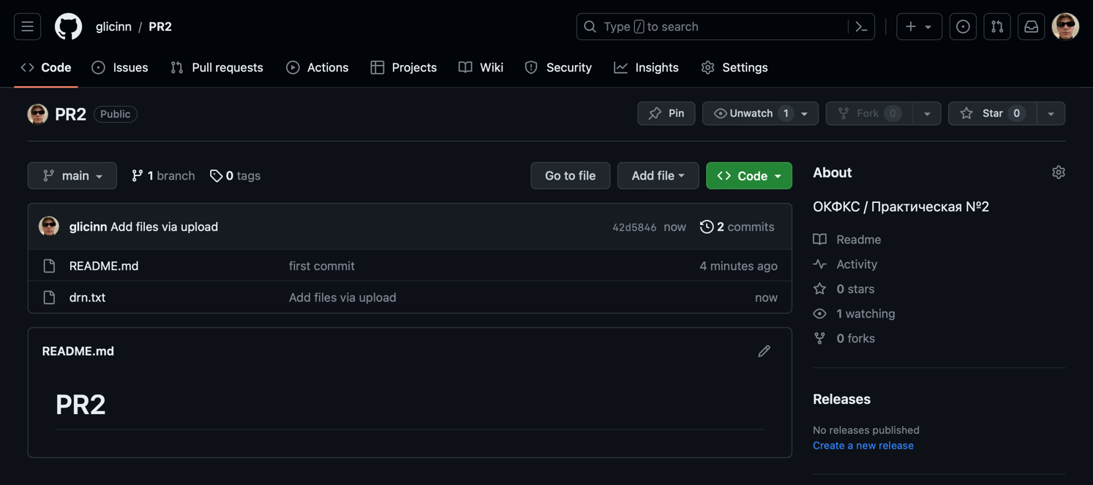

Рисунок – Загруженные файлы

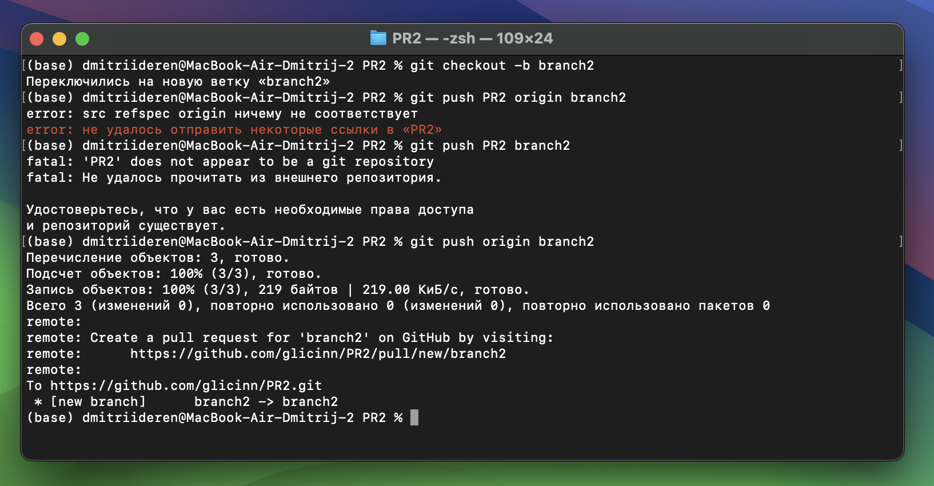

Рисунок – Push в новую ветку

**git checkout -b branch2** - Эта команда используется для переключения между ветками в репозитории Git или создания новой ветки и переключения на нее. -b создает новую ветку с именем "branch2" и сразу переключает вас на эту ветку.

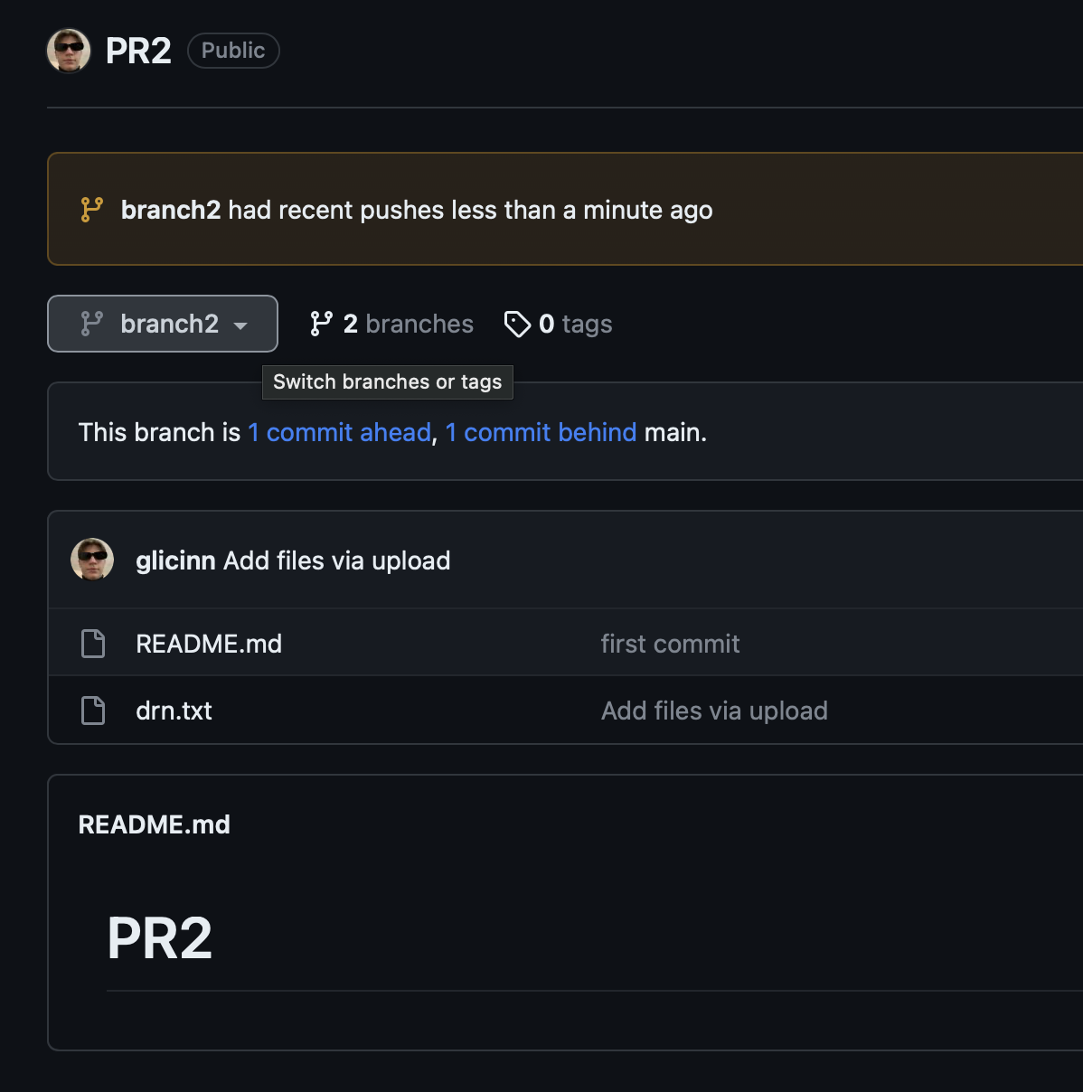

Рисунок – Новая ветка

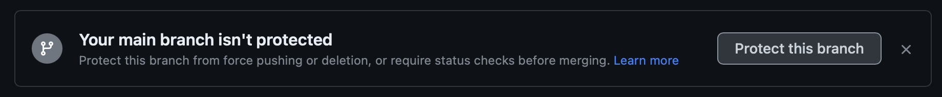

Рисунок – Установление ограничений

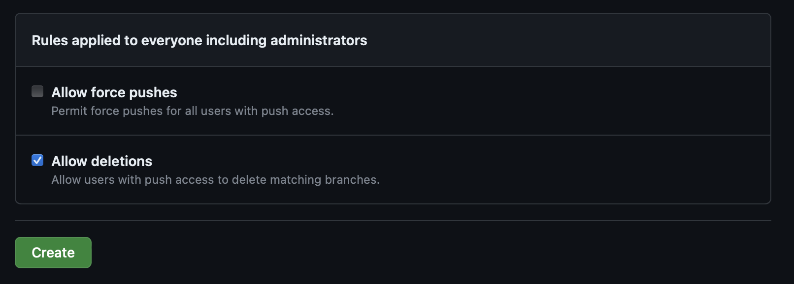

Рисунок – Установление ограничений

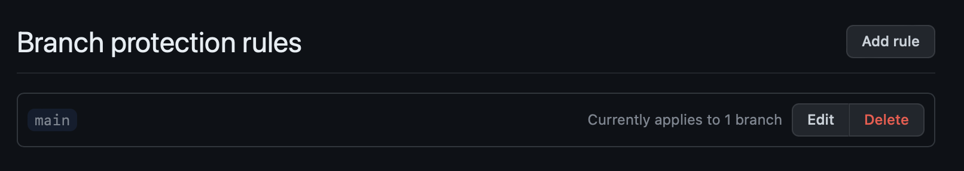

Рисунок – Список ограничений

На данном этапе возможно изменить содержимое файлов.

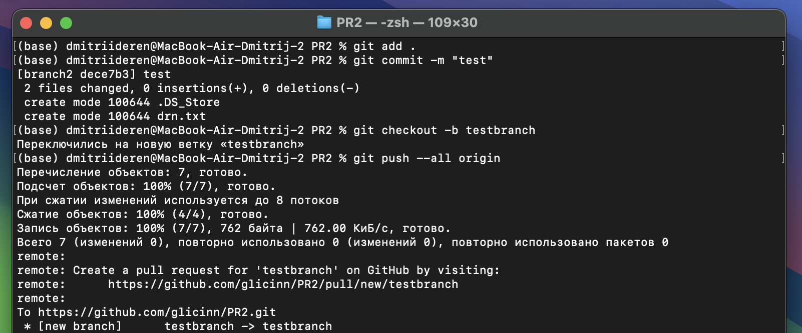

Рисунок – Push измененных файлов

Команда **git add .** в терминале используется для добавления всех измененных и неотслеживаемых файлов в текущем каталоге и его подкаталогах в индекс Git.

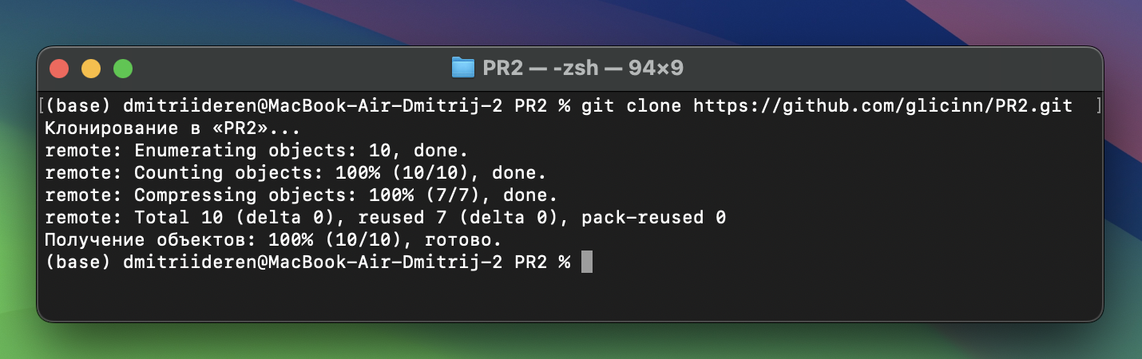

Рисунок – Клонирование репозитория

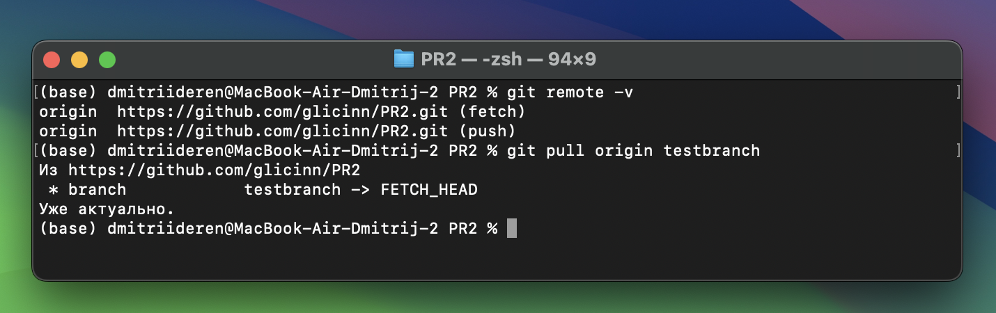

Рисунок – Экспорт данных

По итогу удалось создать несколько веток внутри репозитория, экспортировать данные из одной ветки в другие, клонировать репозиторий, установить ограничения на ветку.

**Вывод:** в ходе практической работы удалось создать аккаунт на Git-хостинге, описать функционал различных вкладок, изучить команды для работы с удаленным репозиторием.

# **Практическая работа №3**

**Цель работы:** ознакомиться с теоретическими сведениями и освоить базовый функционал Docker.

1. **Конспект**

Введение в Docker.

Docker – это открытая платформа для разработки, доставки и запуска приложений. Он позволяет упаковать приложение и его зависимости в контейнер, который может быть запущен на любой совместимой с Docker системе. Контейнеры Docker предлагают независимую от операционной системы среду выполнения.

Docker обеспечивает изолированное окружение, в котором приложение может работать независимо от других приложений и зависимостей на хостовой системе. Это позволяет избежать конфликтов И снижает вероятность неправильной работы приложения. Поэтому разработчики могут не задумываться, в каком окружении будет работать их приложение, a инженеры по эксплуатации единообразно запускать приложения и меньше заботиться о системных зависимостях.

Docker позволяет включать все зависимости приложения, включая операционную систему, библиотеки и другие компоненты, контейнер. Это упрощает управление зависимостями обеспечивает согласованность окружения между разработчиками и на разных этапах разработки и может снизить проблемы, связанные с развертыванием приложения на разных серверах.

Скорость развертывания

Docker позволяет легко перемещать контейнеры с приложением между различными средами разработки, тестирования и продакшн. Это упрощает процесс развертывания приложений.

Docker позволяет масштабировать приложение по мере необходимости, добавляя новые контейнеры или запуская их на кластере Docker. Это обеспечивает гибкость и удобство в управлении нагрузкой.

Dockerfile — это текстовый файл, содержащий инструкции для автоматического создания Docker-образа. Он описывает шаги, которые необходимо выполнить для создания контейнера Docker, включая установку И настройку приложений, копирование файлов и настройку сетей. Dockerfile позволяет разработчикам создавать повторяемые и легко выполняемые воспроизводимые среды разработки И приложений, где каждый шаг указан явно и может быть автоматически выполнен при создании контейнера Docker.

Контейнеры (Containers) — это изолированные и легковесные среды, в которых запускаются приложения и их зависимости. Они представляют собой запускаемые экземпляры образов Docker, содержащих все необходимое для работы приложения. Их можно создавать, запускать, останавливать и удалять. Также МОЖНО подключать к контейнеру хранилище, объединять контейнеры одной или несколькими сетями и общаться с контейнерами, используя Docker API или командную строку.

1 контейнер = 1 приложение

Образы (Images) – это шаблон контейнеров. В образе описывается, что должно быть установлено в контейнере (например код, среда выполнения, библиотеки, переменные окружения и другие зависимости) и какие действия нужно выполнить при старте контейнера.

Используя 1 образ можно создавать много контейнеров.

Кластер Docker — это совокупность компьютеров или серверов, которые объединены вместе для работы с контейнерами Docker. Кластер Docker использует контейнеры для запуска и управления приложениями на нескольких компьютерах одновременно. Кластер обеспечивает масштабируемость и надежность, поскольку если один компьютер выходит из строя, другие компьютеры в кластере могут продолжать работу без проблем. Кластер также позволяет распределять нагрузку между компьютерами, чтобы обеспечить эффективное использование ресурсов.

- Docker Compose это инструмент, который позволяет запускать и управлять несколькими контейнерами Docker одновременно. Он позволяет описывать структуру и конфигурацию вашего приложения в файле YAML, что делает его очень простым для понимания и использования. Docker Compose позволяет запускать и остановить все Ваши контейнеры одной командой, а также связывать их между собой, чтобы они могли взаимодействовать друг с другом.

- Docker daemon — это основной компонент в системе Docker, который управляет выполнением и контролем контейнеров. Он работает в фоновом режиме и управляет ресурсами, созданием и удалением контейнеров, а также назначением им ресурсов.

Docker client — это инструмент командной строки, который позволяет управлять контейнерами Docker (через него пользователь взаимодействует с демоном). Позволяет выполнять

различные операции с контейнерами, такие как создание, запуск, остановка, удаление и мониторинг, используя простые команды в командной строке.

1. Выполнить сборки и развертывание контейнеров из примера

Для начала следует запустить ранее установленный Docker.

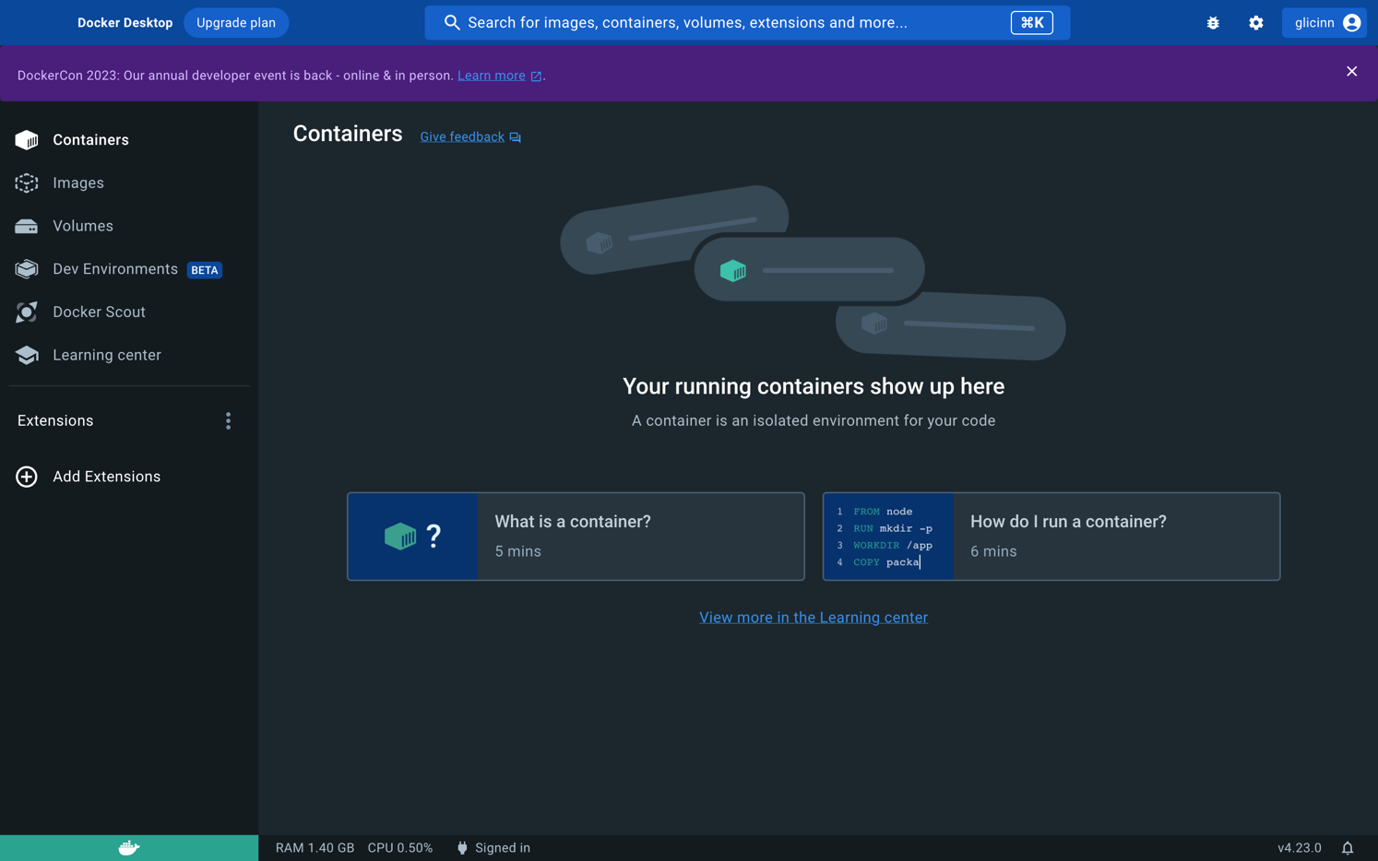

Рисунок - Docker

Затем нужно открыть в терминале рабочие файлы:

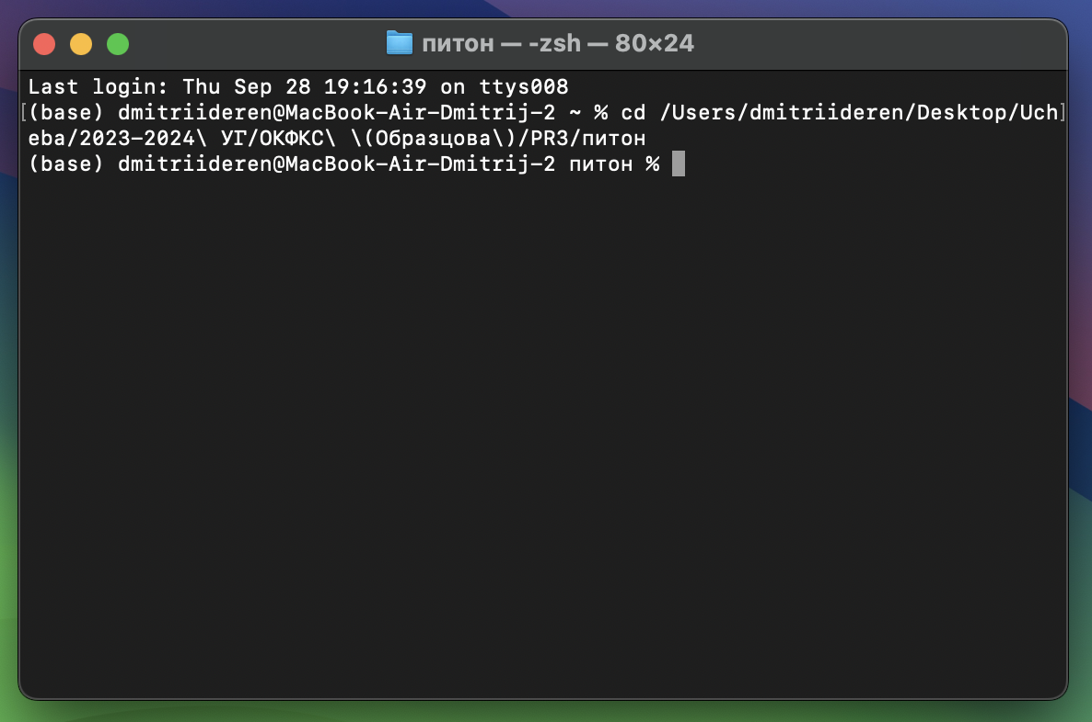

Рисунок - Дириктория

Затем в приложении vscode следует установить расширение “Docker”

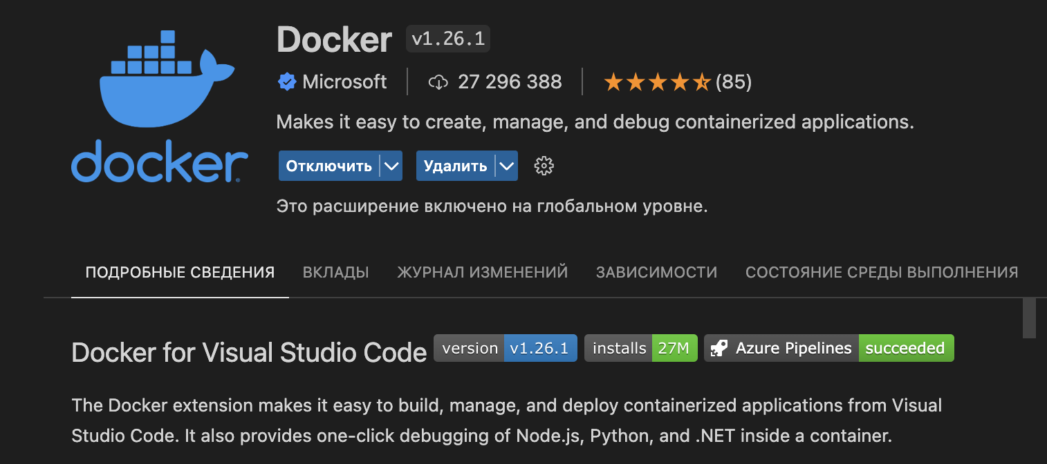

Рисунок – Расширение Docker

Далее следует в директории открыть скачанную папку “питон” и в ней открыть файл dockerfile, в терминале которого нужно прописать команду **docker build -t my-python-app .** , которая выполняет сборку Docker-образа на основе указанных инструкций в Dockerfile, а также назначает этому образу имя "my-python-app".

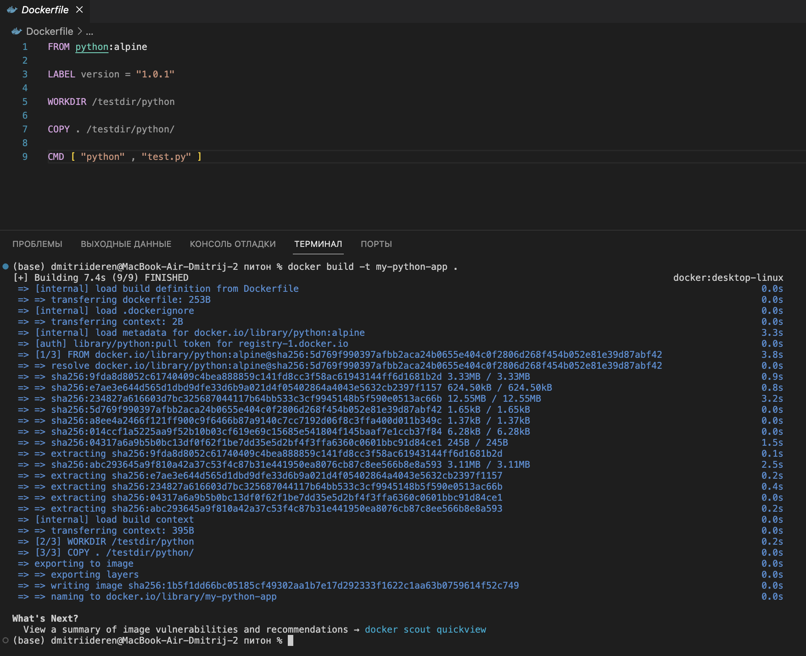

Рисунок – установка образа

Далее нужно перейти в приложение “Docker Desktopи перейти во вкладку “Images”:

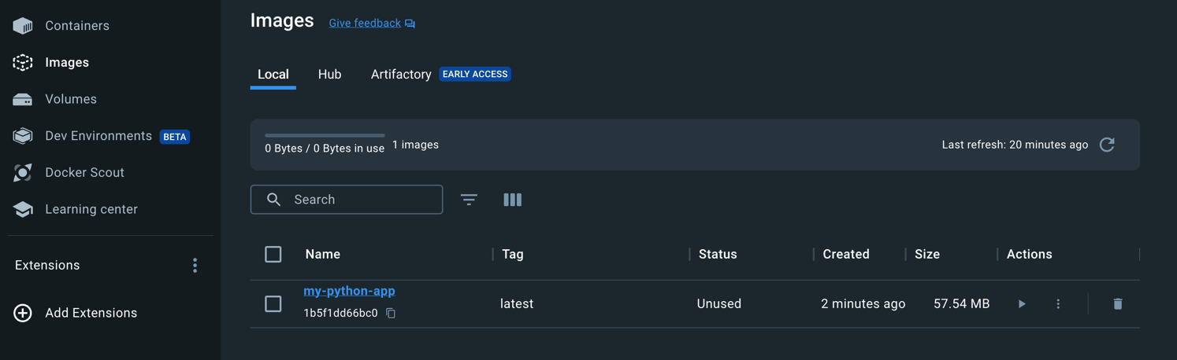

Рисунок – images

Сборка контейнера:

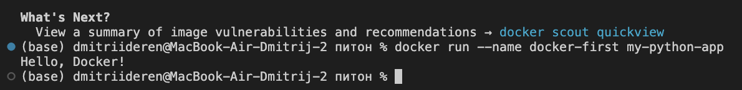

Рисунок – сборка и запуск контейнера

Теперь в приложении во вкладке Containers появился контейнер под названием “docker-first”

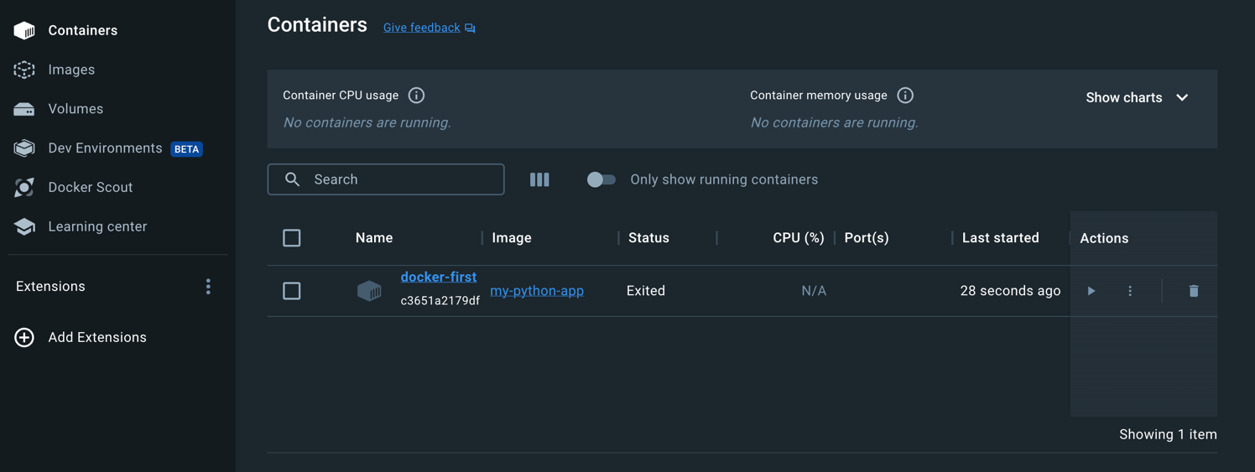

Рисунок – контейнер

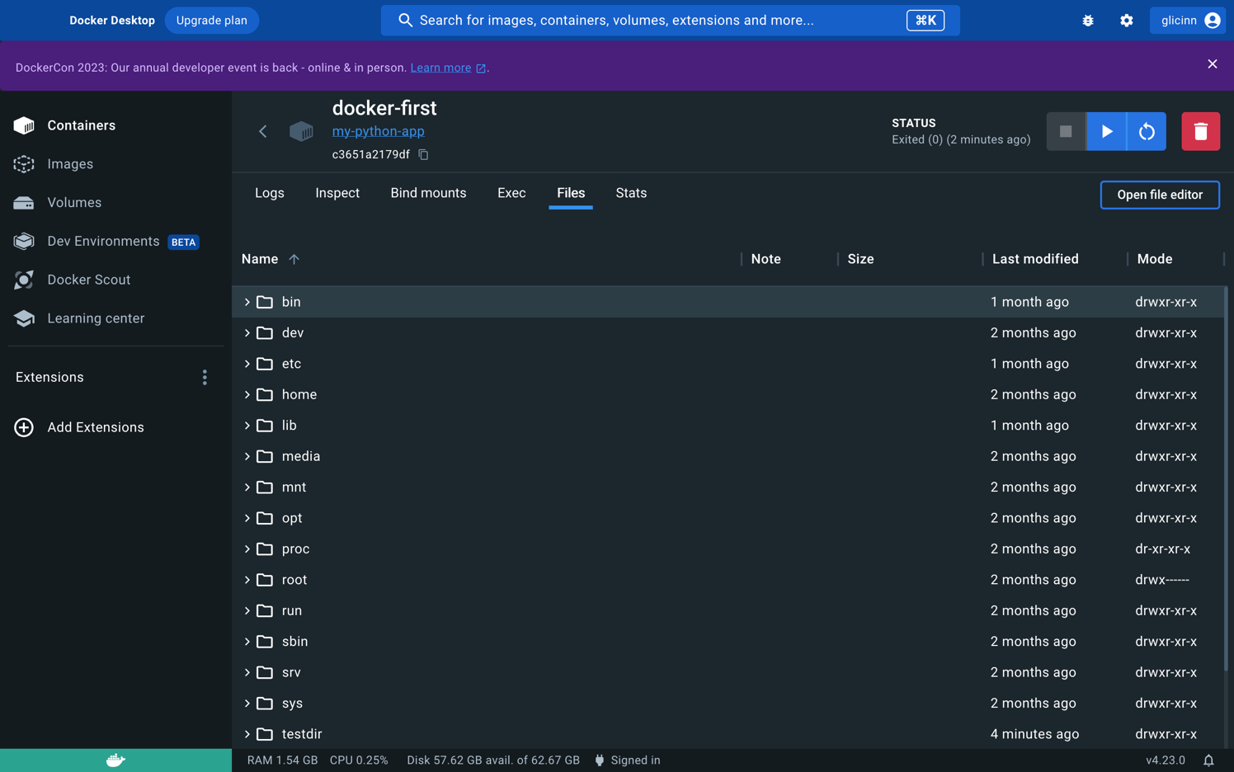

Рисунок – файлы контейнера

На данном этапе можно наверстать какую-нибудь html страницу в папке html:

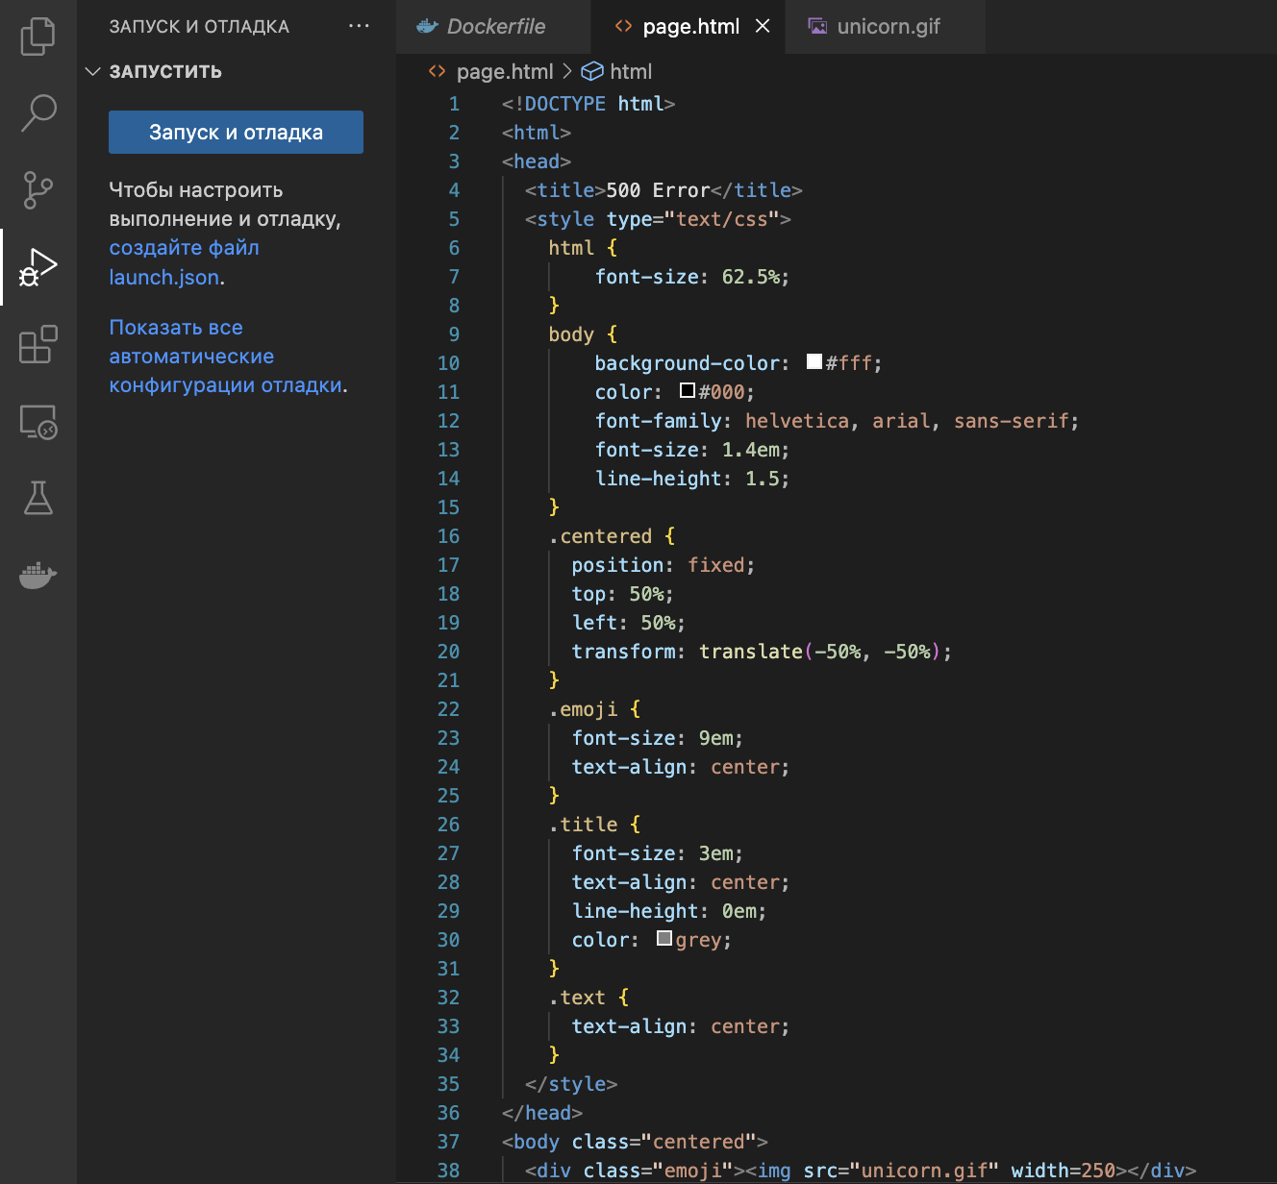

Рисунок – верстка страницы

После этого в терминале файла dockerfile следует прописать **docker build -t site-builds .**

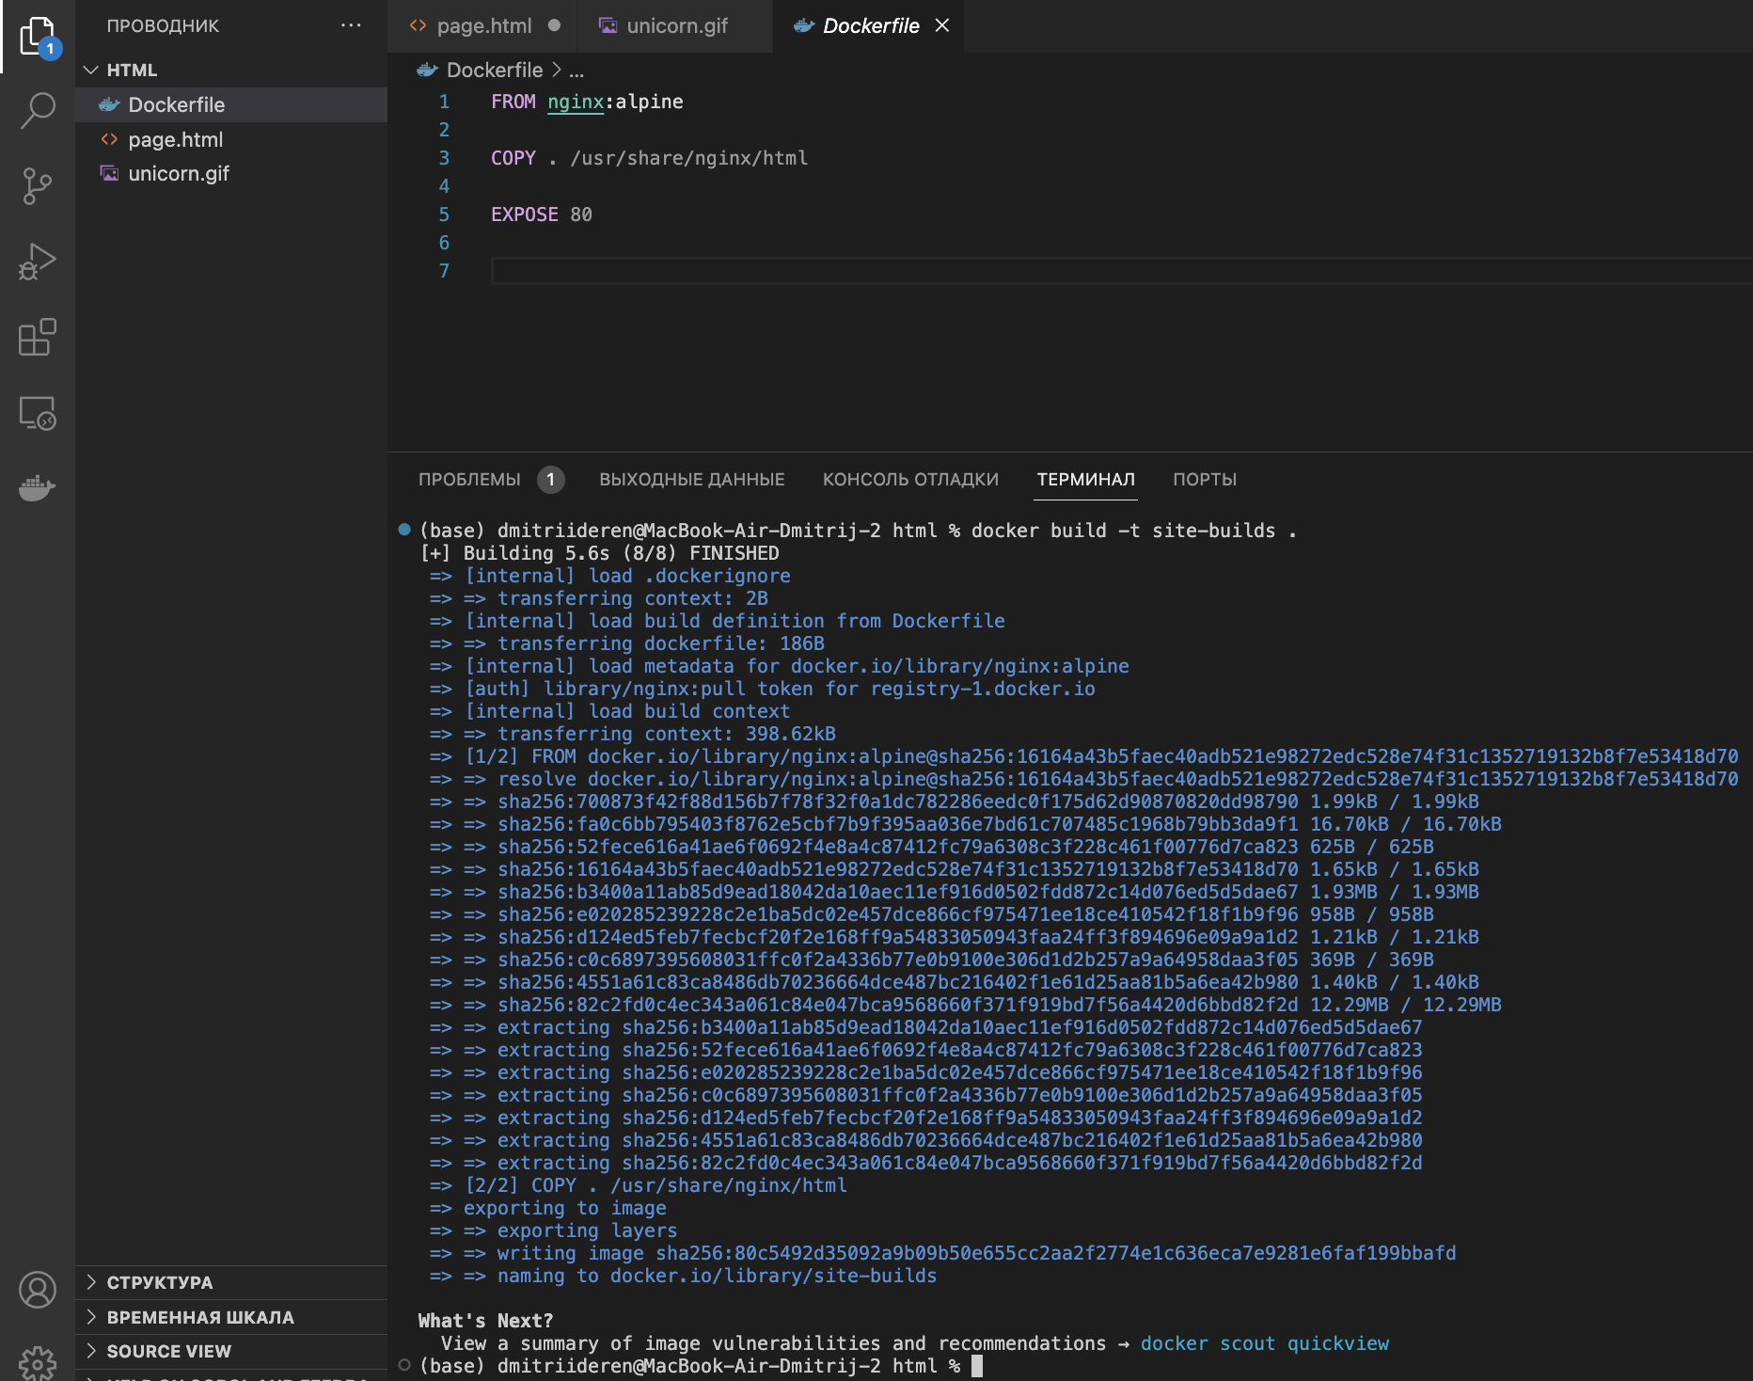

Рисунок – создание image

**Сборка контейнера:**

Для того, чтобы получить порт-ключ нужно в этом же терминале прописать команду **docker run -d -p 8080:80 --name site-first site-builds**,котораявыполняет запуск контейнера на основе ранее созданного Docker-образа с именем "site-builds"

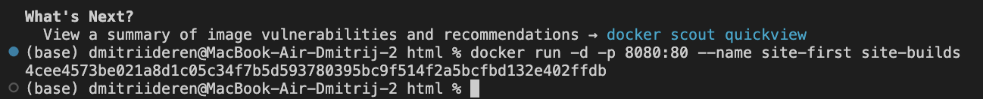

Рисунок – ключ-порт

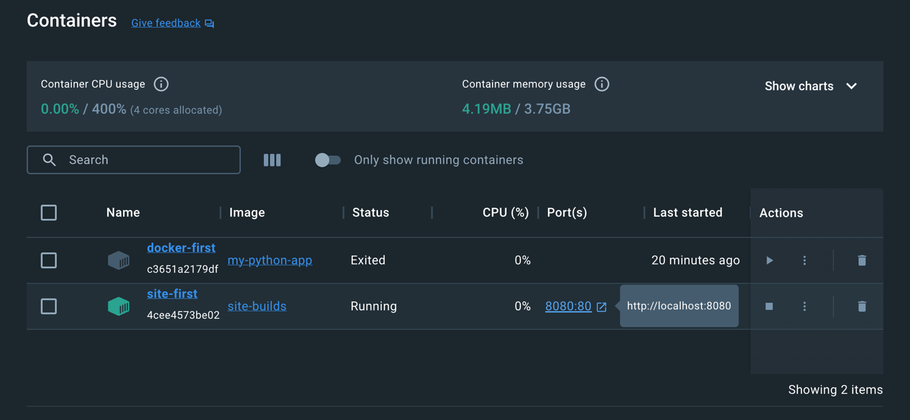

Рисунок – ссылка

Перейдя по ссылке порта в приложении Docker, откроется данная страница браузера:

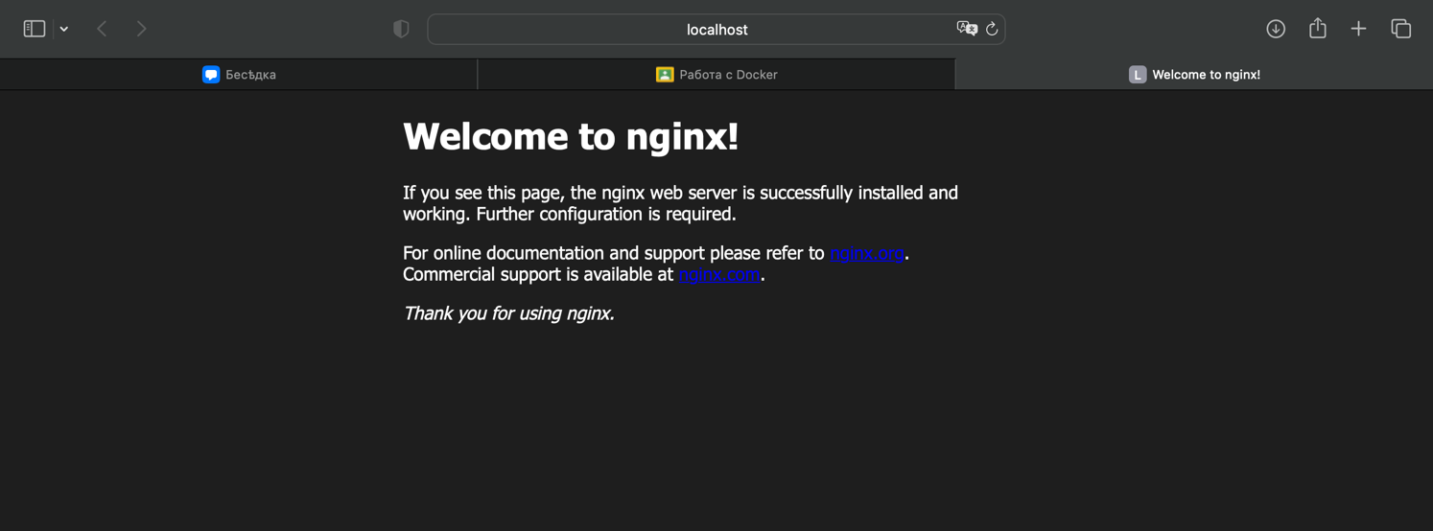

Рисунок – nginx

Далее, чтобы перейти на страницу в ссылку хоста добавим «/page.html»

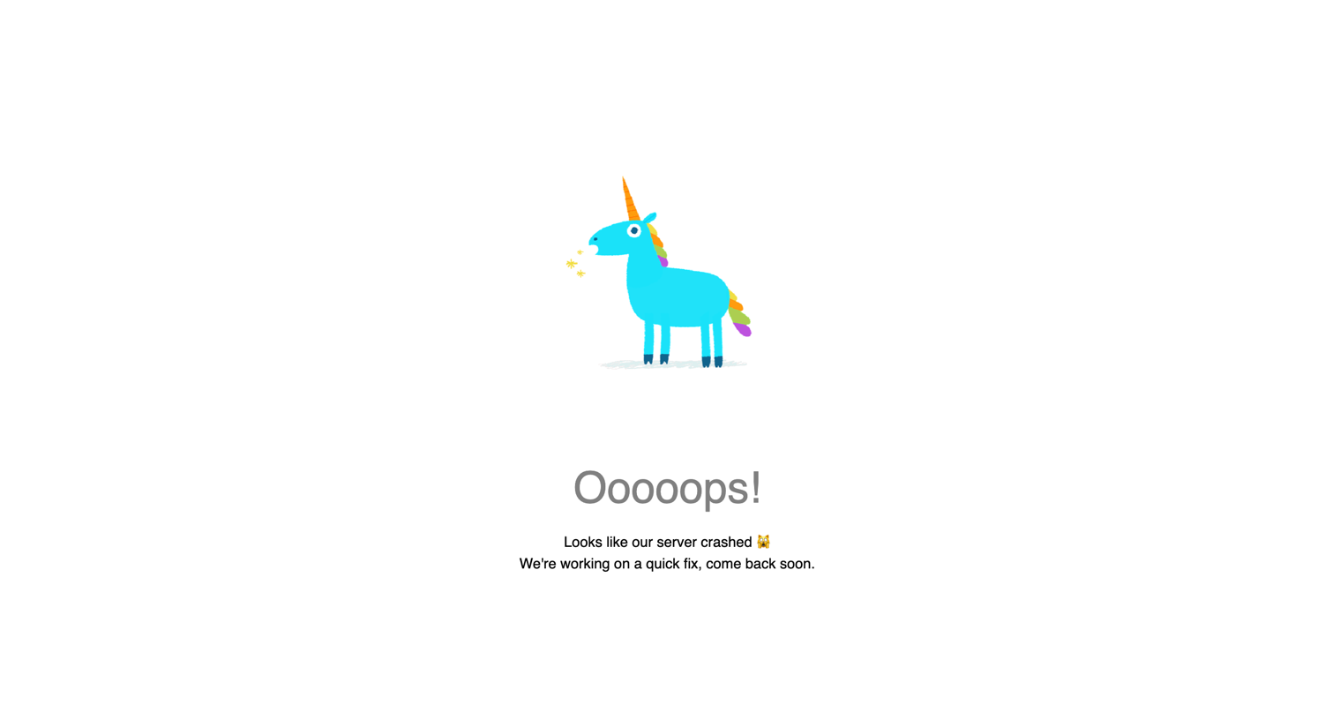

Рисунок – наша страница

1. **Описать все вкладки в Docker**

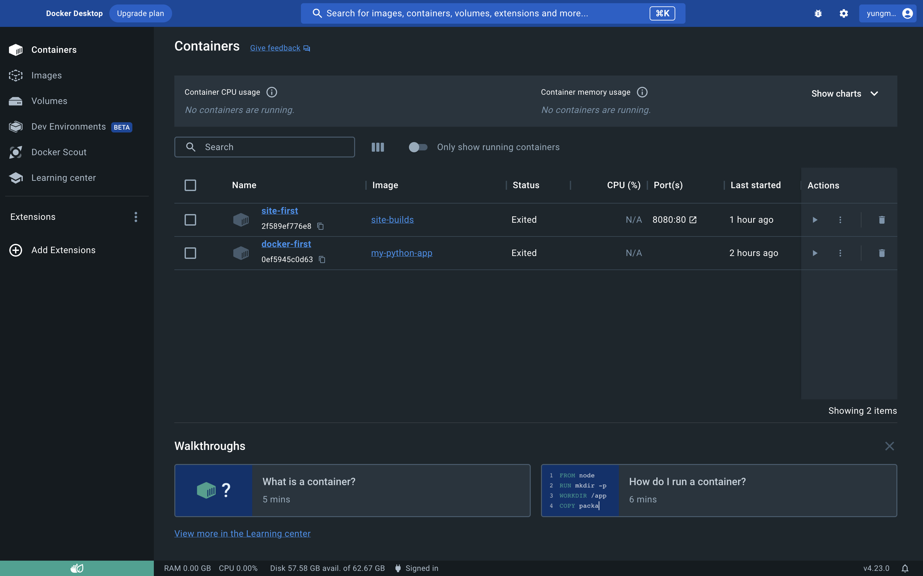

Рисунок – docker интерфейс

Docker реализует виртуализацию на уровне операционной системы, позволяя запускать виртуальные среды, которые используют ресурсы основной ОС. В комплект поставки Docker входят следующие компоненты:

**Docker Host** - это компьютер или сервер, на котором установлен и работает Docker Engine (Docker Daemon). Этот хост предоставляет ресурсы и окружение для создания, управления и запуска Docker-контейнеров.

**Docker Daemon** (иногда также называемый Dockerd) - это главный компонент Docker, который представляет собой фоновую службу (демон), работающую на Docker Host (системе, на которой установлен Docker). Docker Daemon является сердцем Docker и выполняет множество важных задач, связанных с управлением контейнерами и образами Docker.

**Docker Client** - это интерфейс, который позволяет пользователям взаимодействовать с Docker Daemon (сервер Docker) и управлять Docker-контейнерами и образами с помощью командной строки или графического интерфейса. Docker Client предоставляет удобный способ отправлять команды Docker Daemon и контролировать различные аспекты контейнеризации.

**Docker Images** – это шаблоны файловой системы, из которых создаются контейнеры. Они содержат все необходимые файлы и зависимости для запуска приложения в контейнере. Образы являются неизменяемыми и могут быть использованы для развертывания нескольких контейнеров.

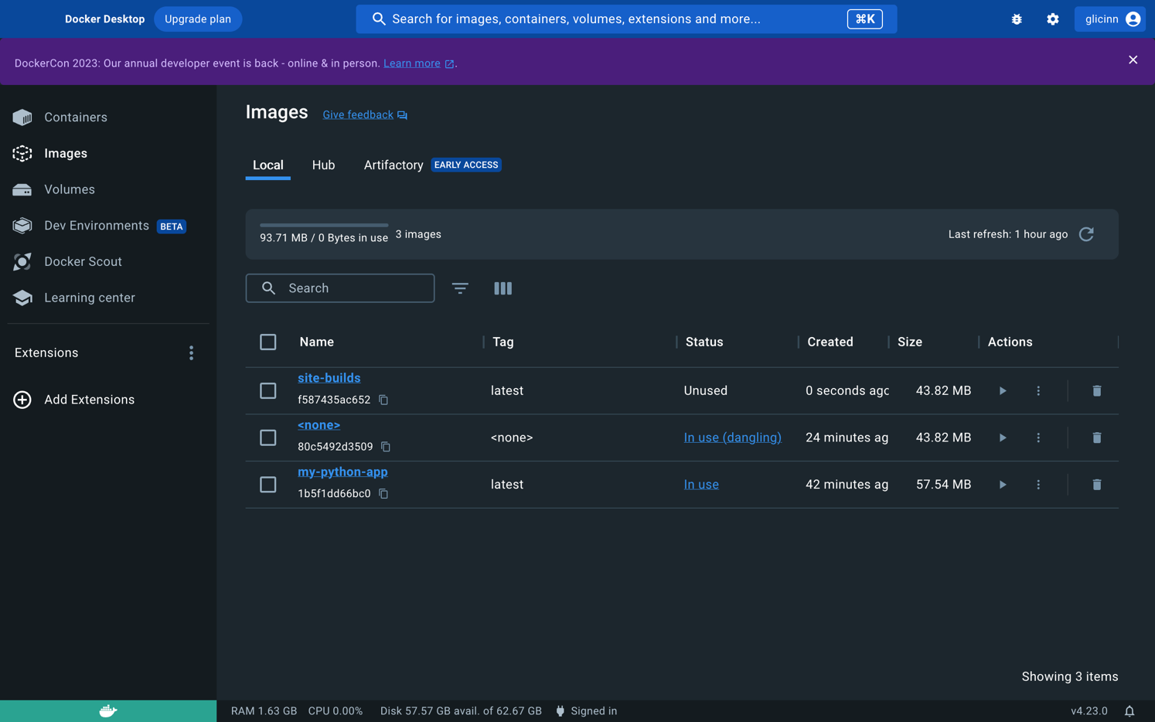

Рисунок – Docker Images

**Docker Container** - это выполняющийся экземпляр Docker-образа. Он представляет собой изолированную и запущенную среду, в которой можно выполнить приложение и его зависимости, включенные в Docker-образ.

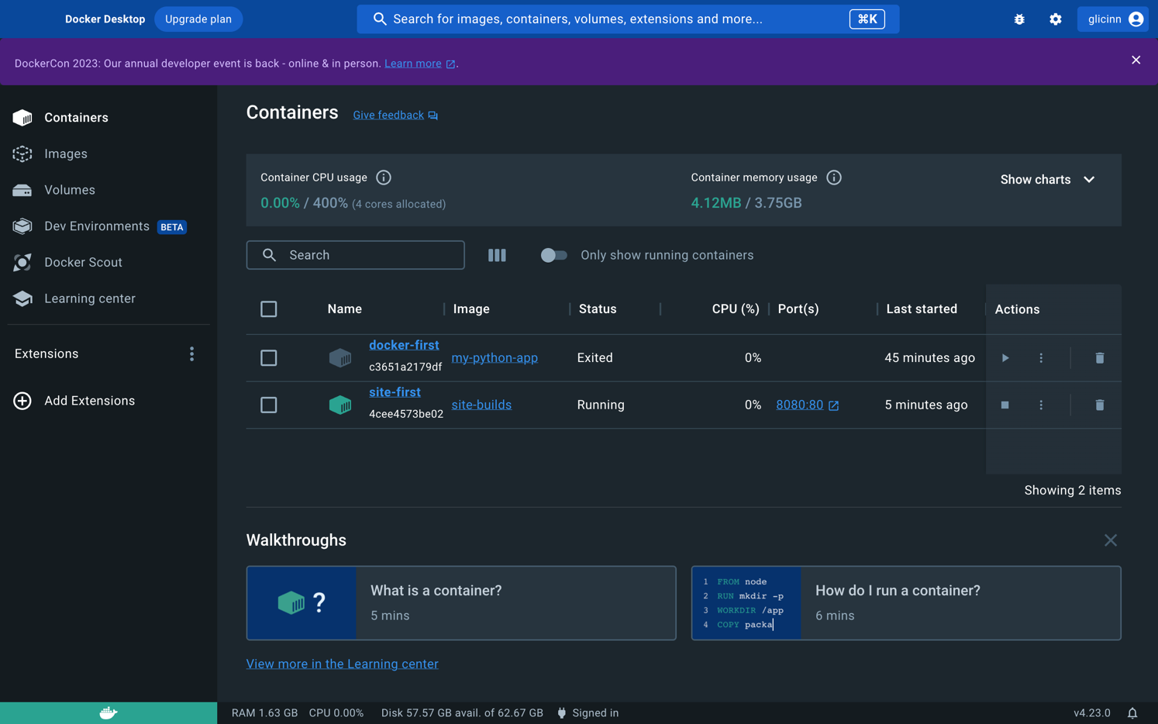

Рисунок – Docker Container

**Docker Volumes** - это механизм в Docker, который предоставляет постоянное и управляемое хранилище для данных, используемых контейнерами. Docker Volumes позволяют сохранять данные между запусками контейнеров, обеспечивая таким образом устойчивость данных и возможность резервного копирования.

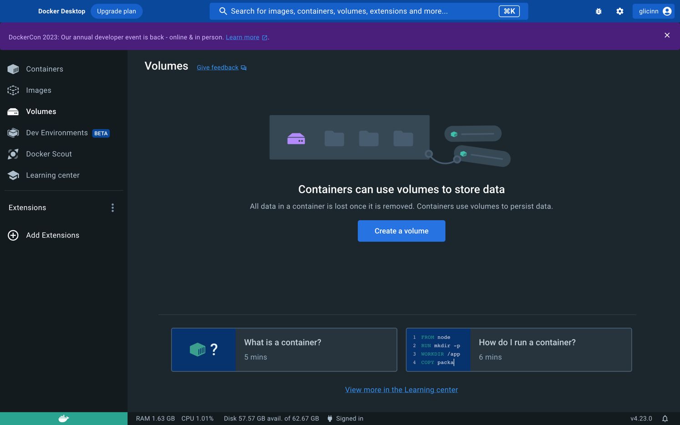

Рисунок – Docker Volumes

**Docker Dev Environments** - это практика создания и использования контейнеров Docker для упрощения и стандартизации сред разработки приложений. Среды разработки, созданные с использованием Docker, позволяют разработчикам легко настроить и воспроизвести разработочное окружение на разных компьютерах и в разных средах.

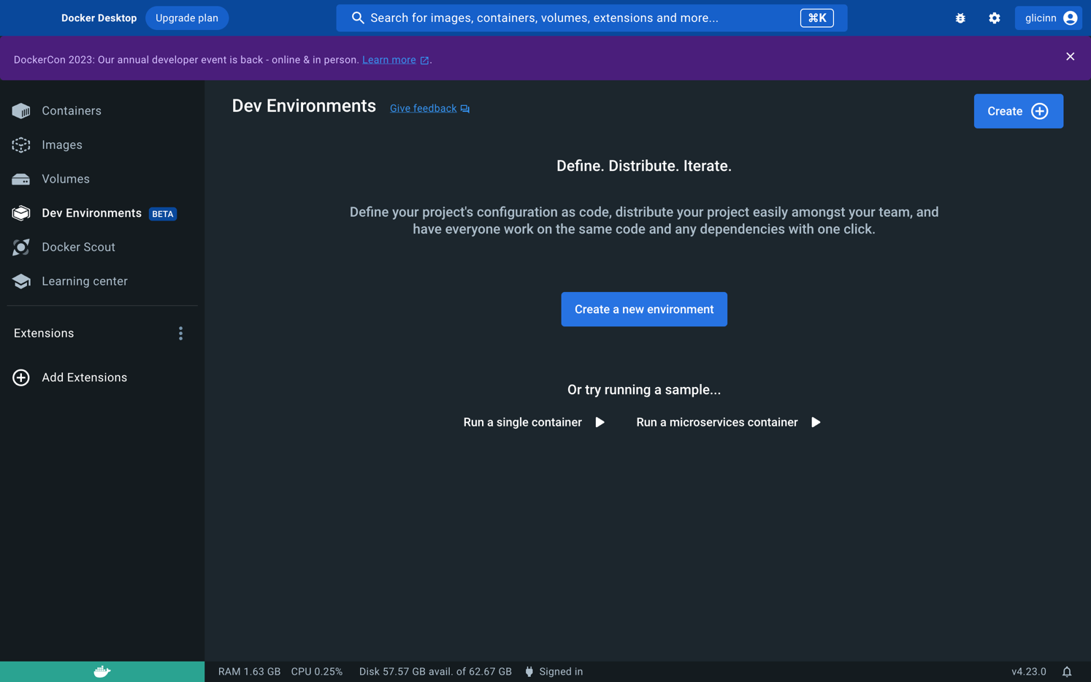

Рисунок – Docker Dev Environments

**Docker Registry** - это центральное хранилище для Docker-образов. Он представляет собой сервер или сервис, который позволяет пользователям загружать, хранить и обмениваться Docker-образами. Docker Registry играет важную роль в распространении и управлении контейнеризированными приложениями.

**Dockerfile** - это текстовый файл, который содержит набор инструкций для автоматизированной сборки Docker-образа. Dockerfile определяет, какие файлы и зависимости должны быть включены в образ, какие команды выполнять при создании образа, и как настроить окружение контейнера. Создание Docker-образов с использованием Dockerfile делает процесс контейнеризации приложений более предсказуемым и воспроизводимым.

**Docker Compose** - это инструмент для управления множеством Docker контейнеров как единым приложением. Он позволяет определить и настроить множество контейнеров и их зависимостей в одном файле конфигурации YAML, а затем одной командой развернуть все контейнеры и связи между ними.

Виртуализация дает возможность полностью изолировать ВМ от остальной части сервера, в том числе и от других ВМ. Поэтому виртуальные машины полезно разворачивать при необходимости отделения собственных приложений от остальных, расположенных на тех же серверах или в пределах кластера. ВМ повышают уровень сетевой безопасности.

Контейнеризация также обеспечивает определенный уровень изоляции, но контейнеры не столь надежны в плане пограничной безопасности в сравнении с ВМ. Однако существуют решения, которые позволяют выполнять изоляцию отдельных контейнеров в ВМ — одно из таких решений называется Hyper-V.

При контейнеризации задействуется лишь малая часть ресурсов системы, особенно с учетом адаптации контейнеров. При формировании образов (Image) в гипервизоре (платформа контейнеризации — например, Docker) создается минимально необходимая программная среда, которая гарантированно позволит запускать контейнеры под ОС с определенным ядром. Таким образом, контейнеризация значительно более экономична в плане выделения системных ресурсов

Другие сущности Docker:

**Docker Scout** - это решение, которое обеспечивает всеобъемлющее покрытие безопасности Docker-образов. Он предлагает обзор всех зависимостей приложения, обновления уязвимостей в реальном времени и контекстные рекомендации по исправлению, все в рамках ваших существующих рабочих процессов Docker.

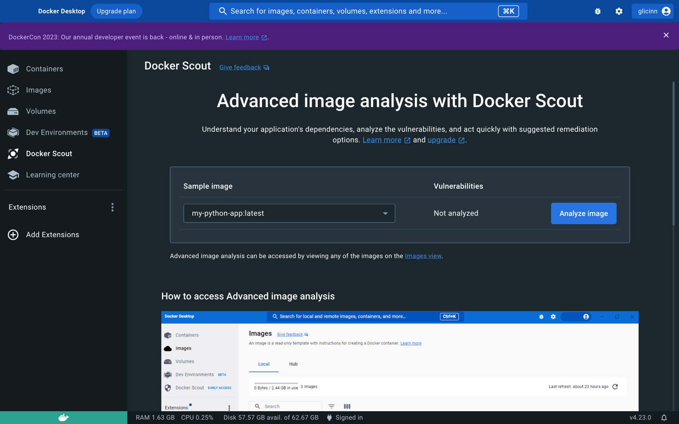

Рисунок 52 – Docker Scout

**Docker Learning Center** – раздел позволяющий пройти краткие курсы по изучению Docker на удобном языке программирования.

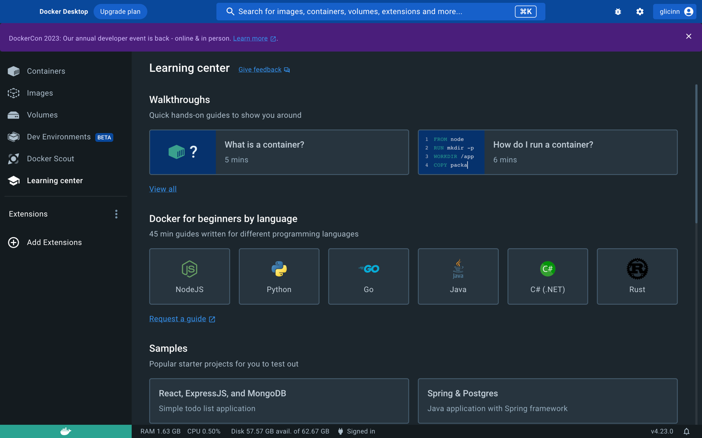

Рисунок – Docker Learning Center

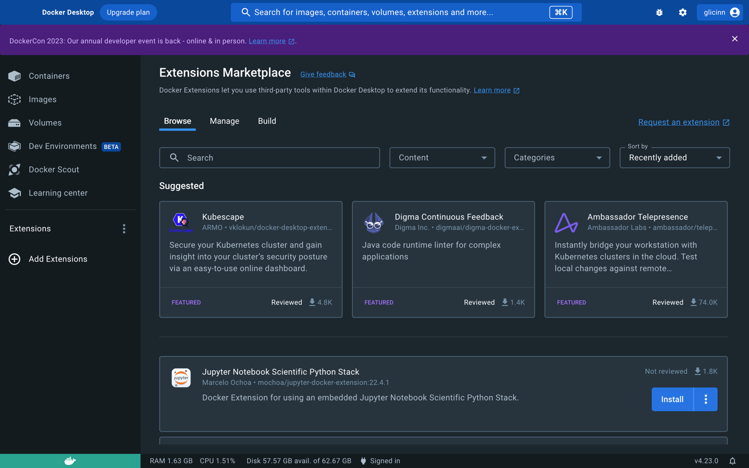

Рисунок – Docker Add Extensions

**Docker Troubleshoot** – раздел, где пользователь может управлять данными, сбросить настройки до заводских, перезапустить настольное приложение или вовсе его удалить.

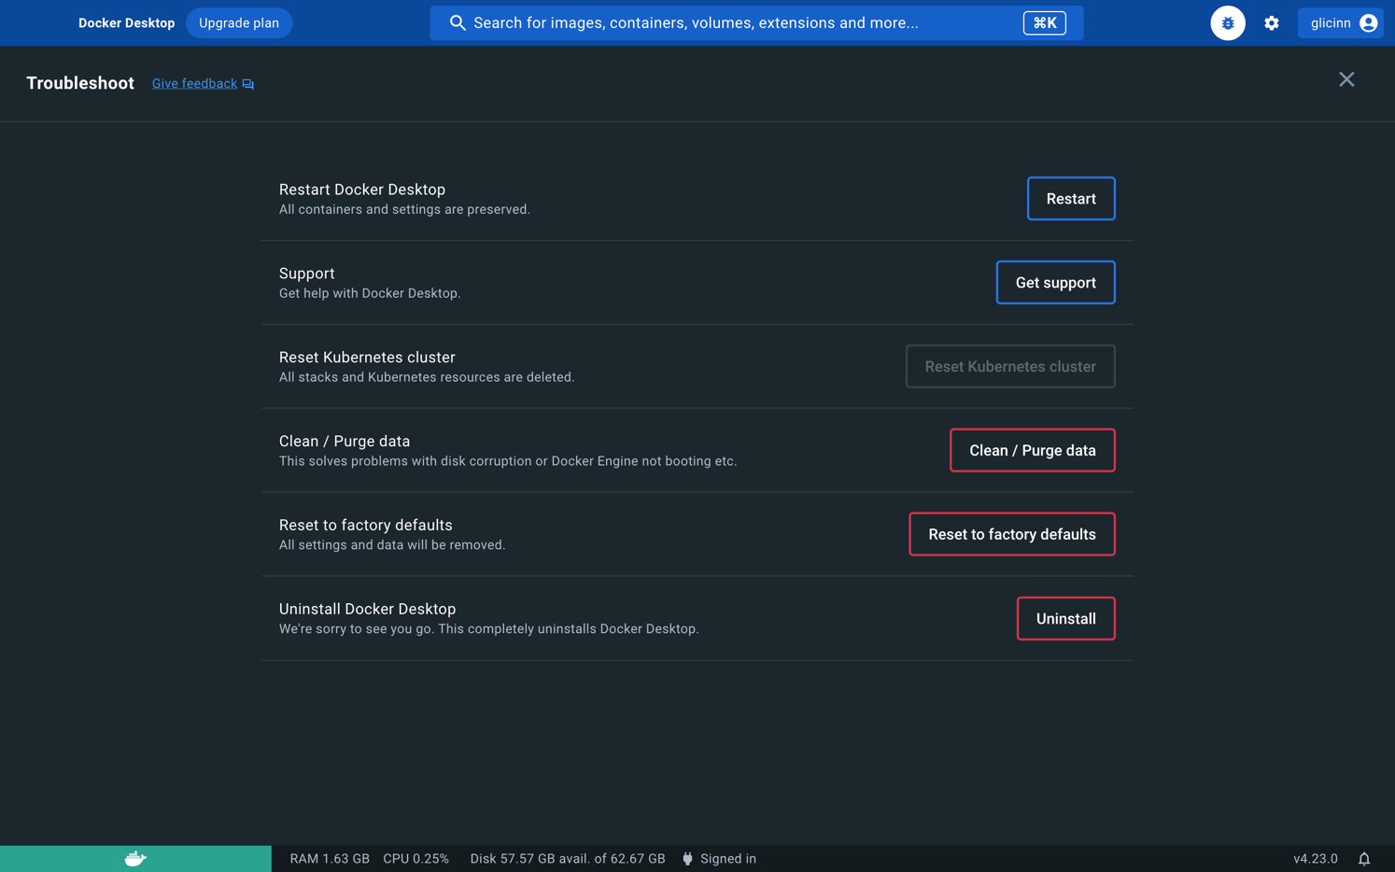

Рисунок 55 – Docker Troubleshoot

**Docker Settings** – раздел, где пользователю доступна настройка внешнего вида приложения, управление ресурсами устройства, управлять расширениями и так далее.

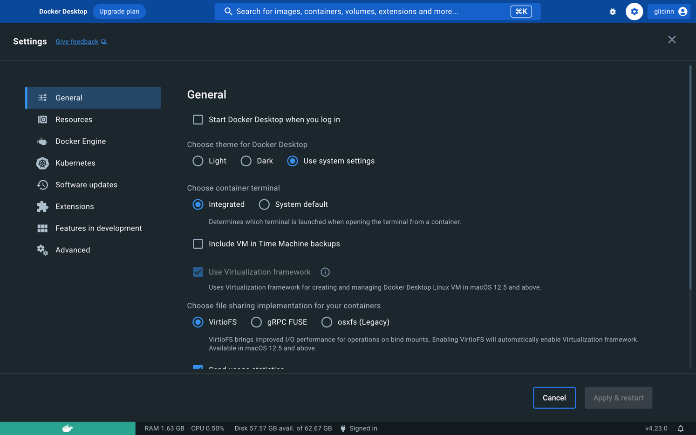

Рисунок – Docker Settings

**Вывод:** в ходе практической работы удалось ознакомиться с теоретическими сведениями и освоить базовый функционал Docker.

# **Практическая работа №4**

Цель работы: создать Doсkerfile и собрать контейнеры с программами из архива

1. **Написать свои Doсkerfile и собрать контейнеры с программами из архива**

Для начала следует установить и разархивировать файлы из Classroom’а:

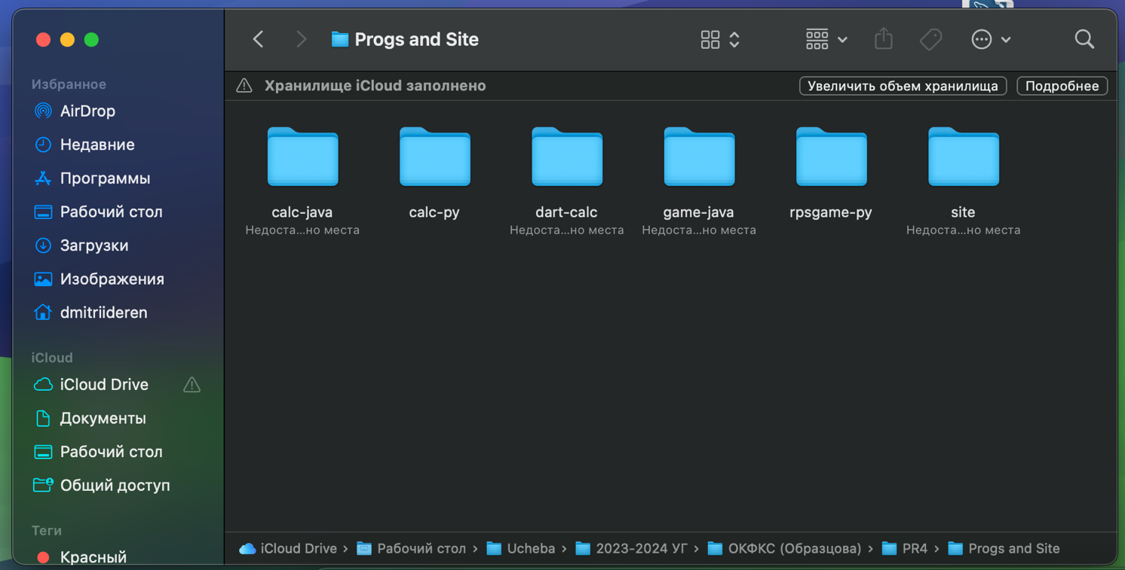

Рисунок 57 – файлы

Начнем по очереди, открываем в VS Code папку с калькулятором на java.

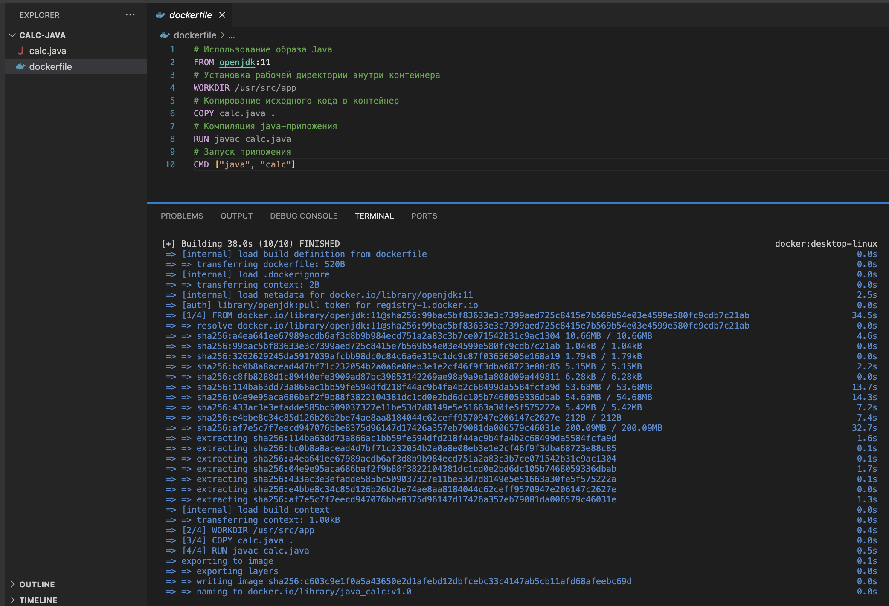

Рисунок 58 – dockerfile java

После этого docker образ нужно собрать:

**docker build -t java_calc:v1.0 .** - сборка

**docker run java_calc:v1.0** - запуск

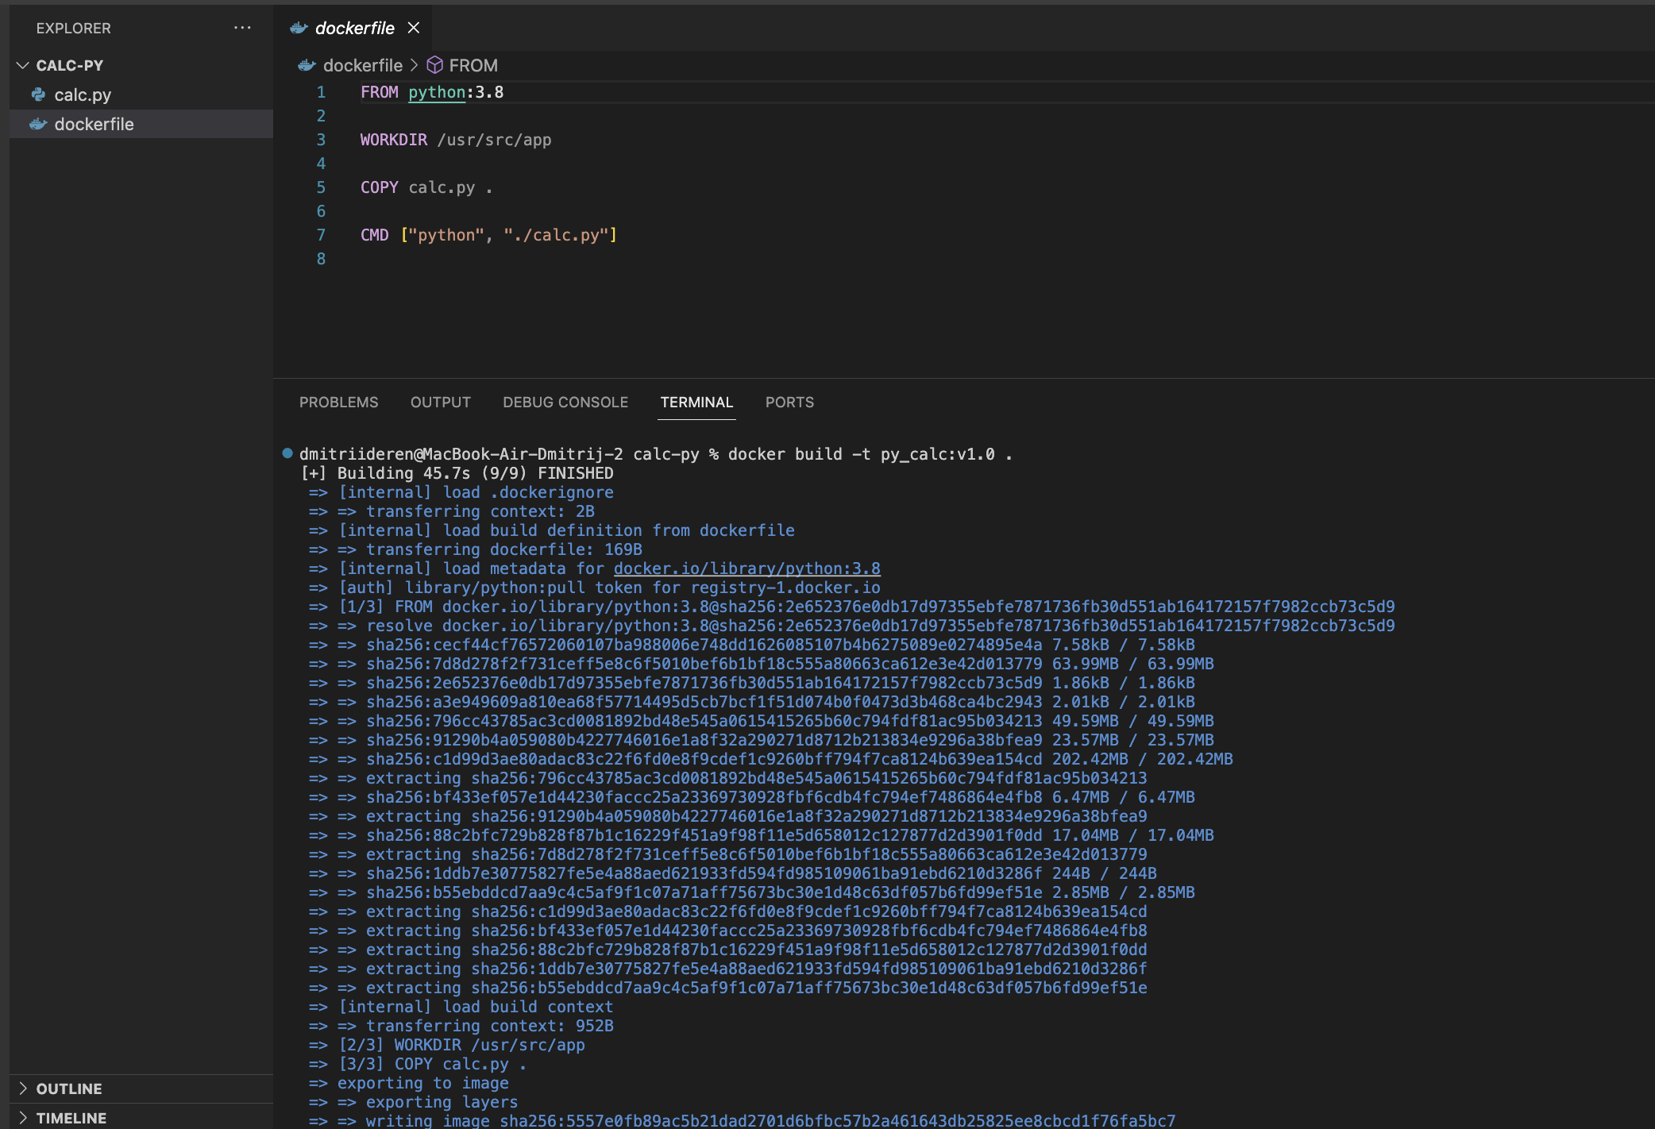

Рисунок 59 – dockerfile python

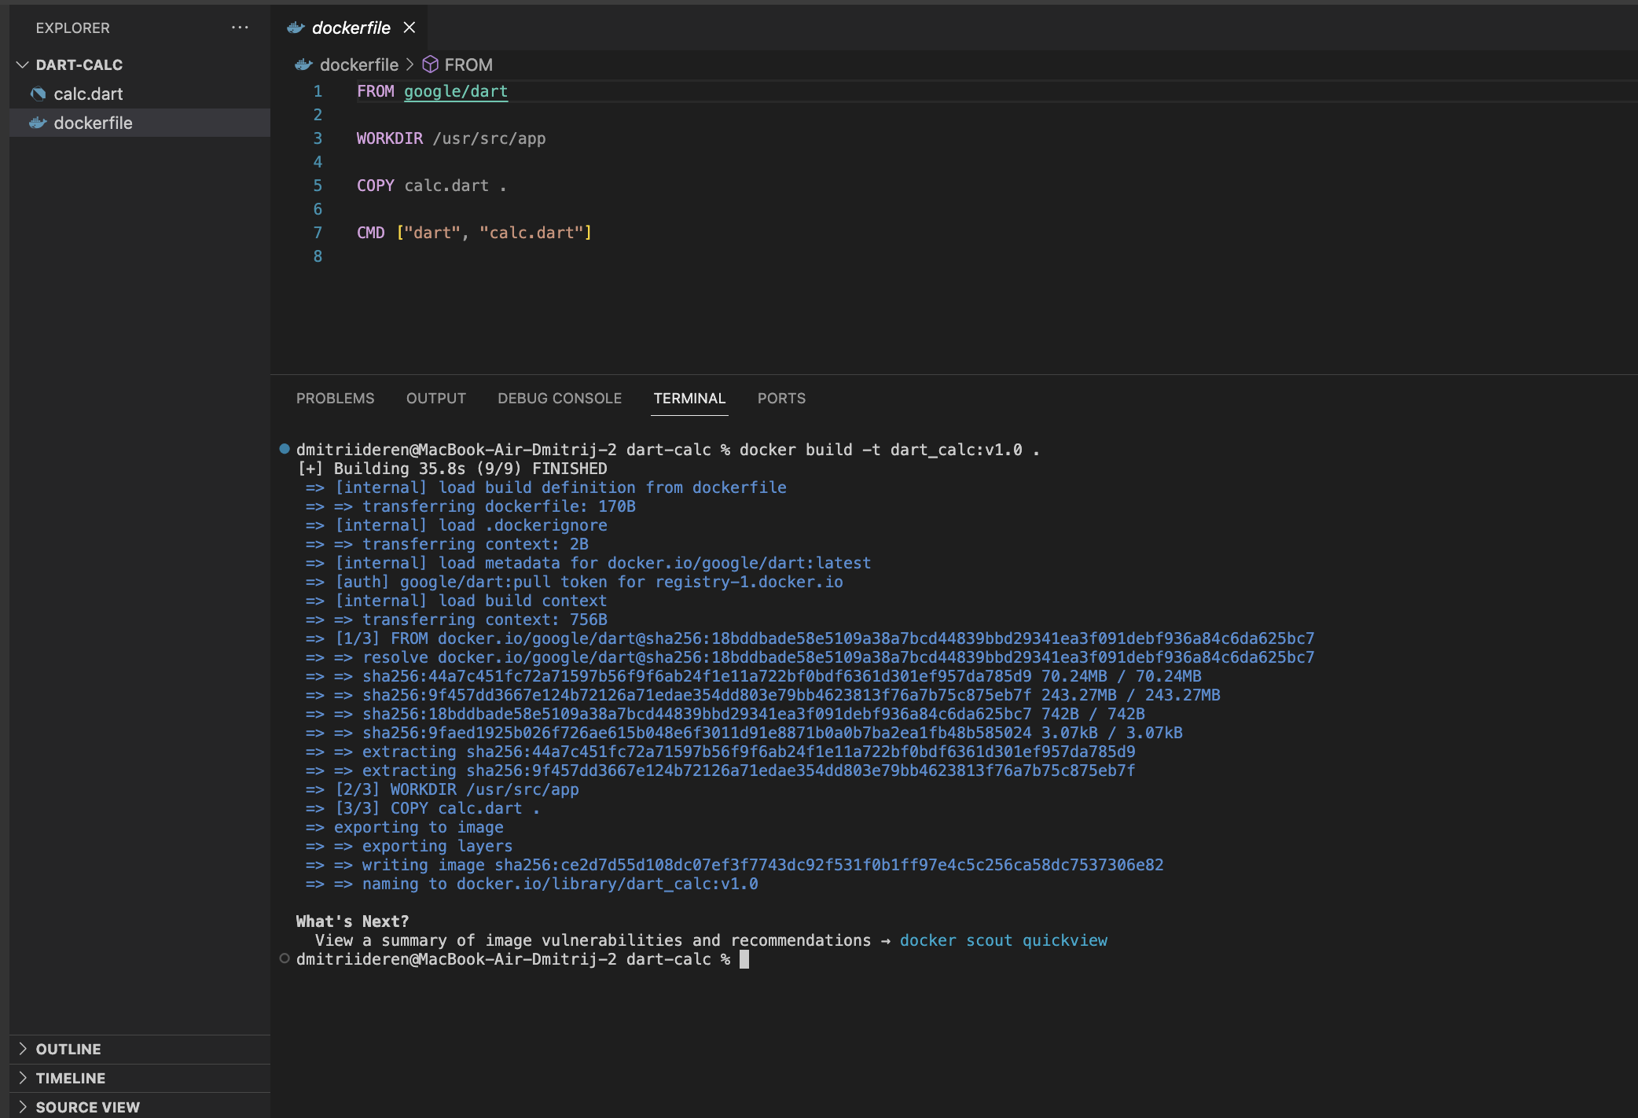

Рисунок 60 - dokerfile dart

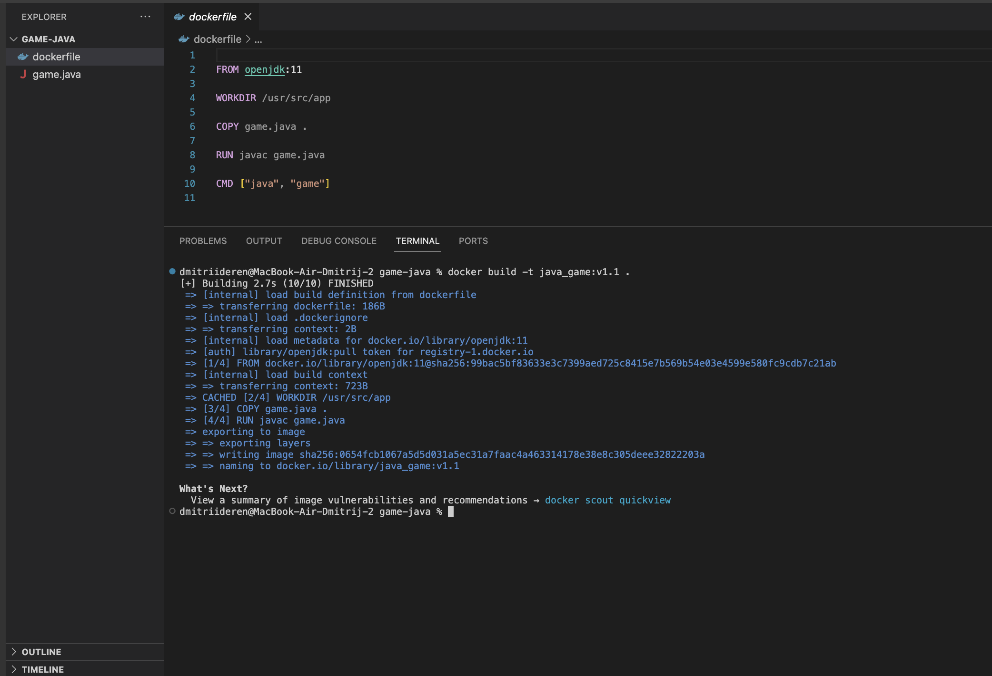

Рисунок 61 – dockerfile java game

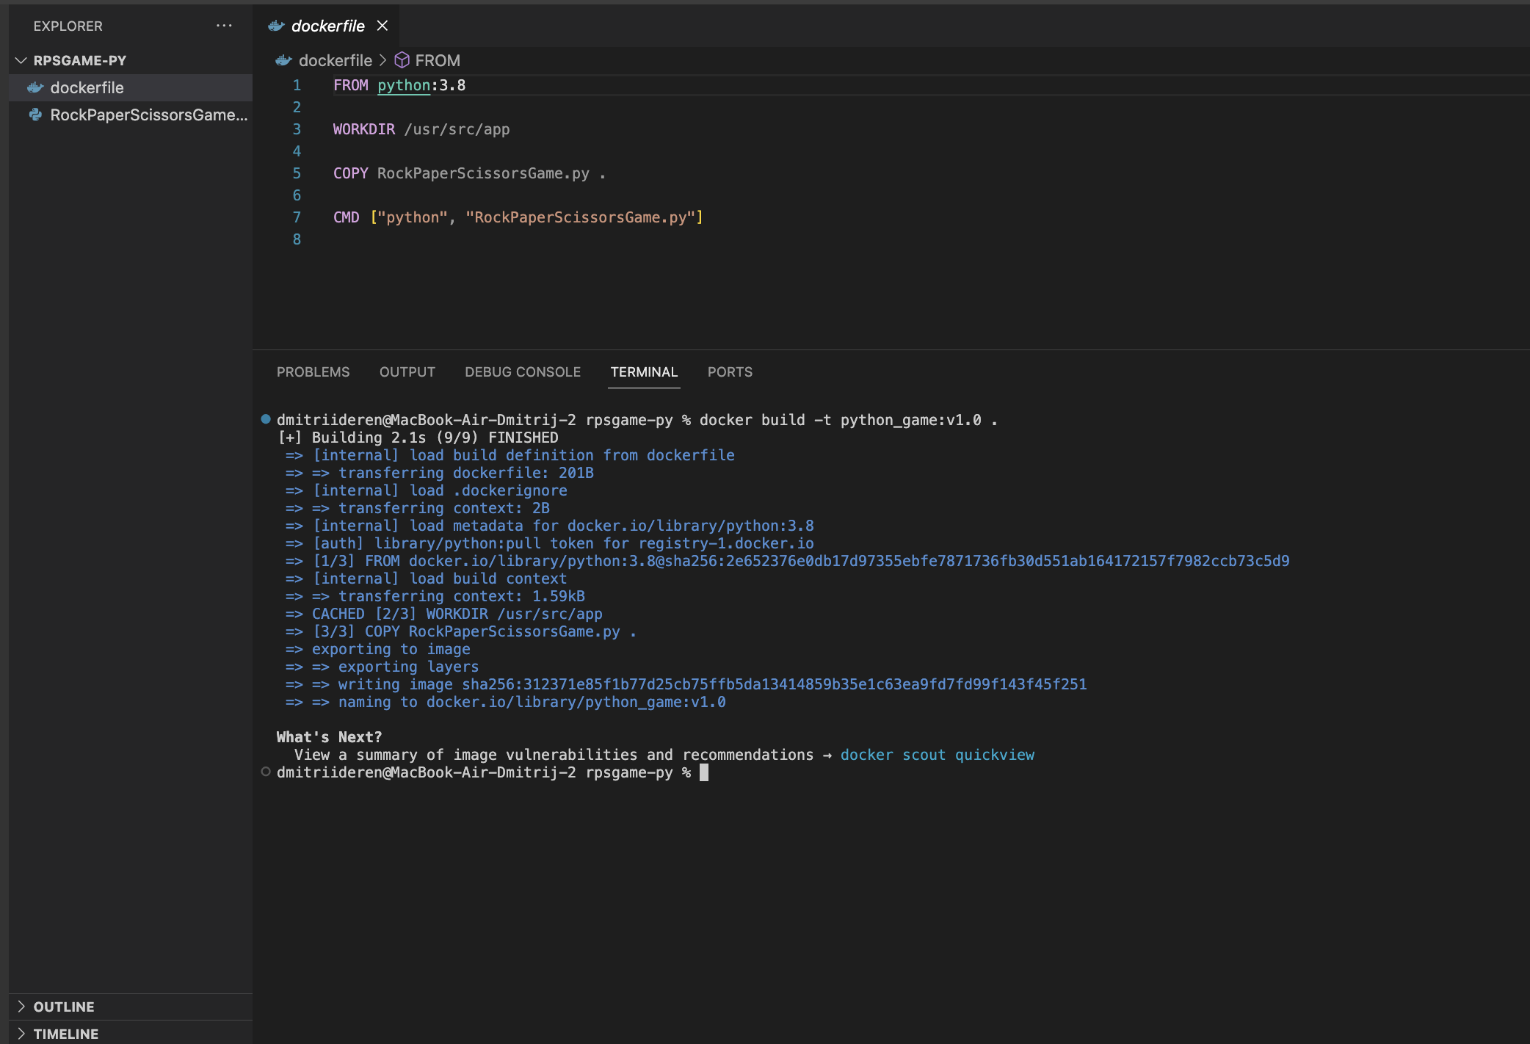

Рисунок 62 - dockerfile python game

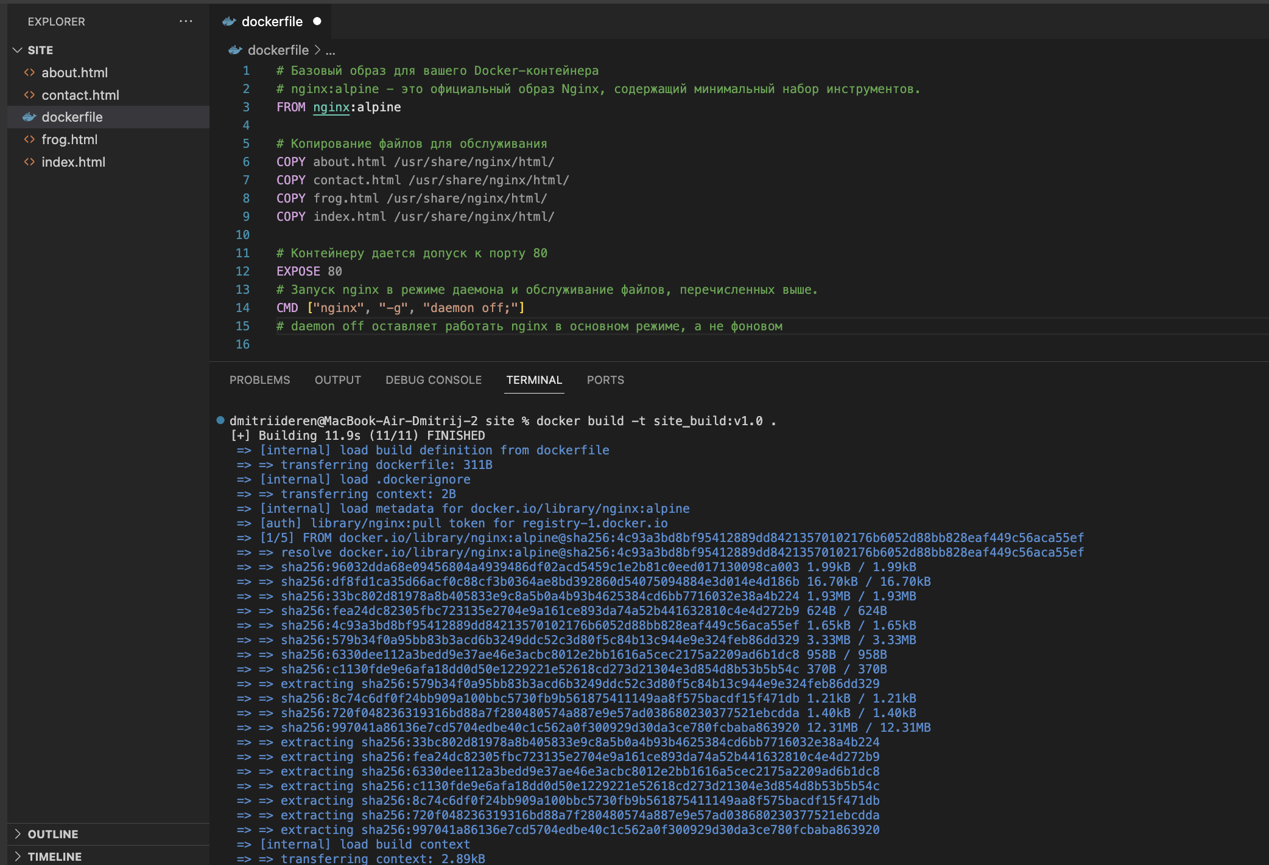

Рисунок 63 – site build

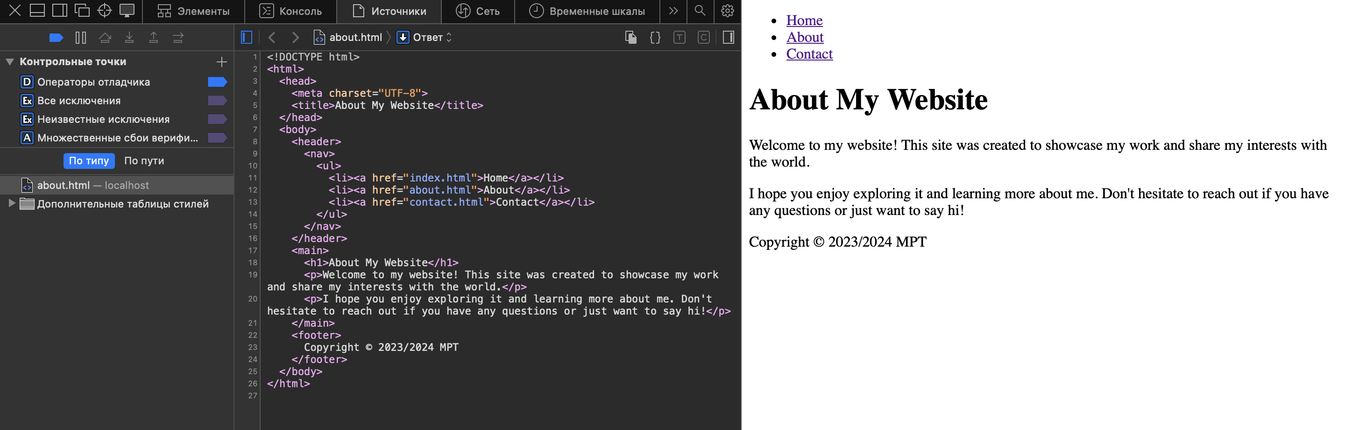

Рисунок 64 – запущенный контейнер с сайтом

В настольно приложении Docker можно пронаблюдать, что появились контейнеры и образы.

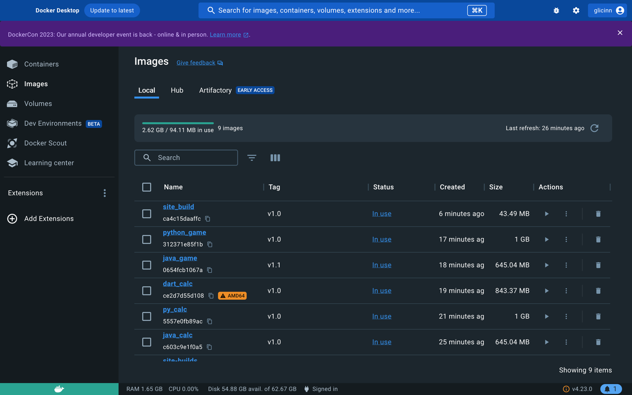

Рисунок 65 – images

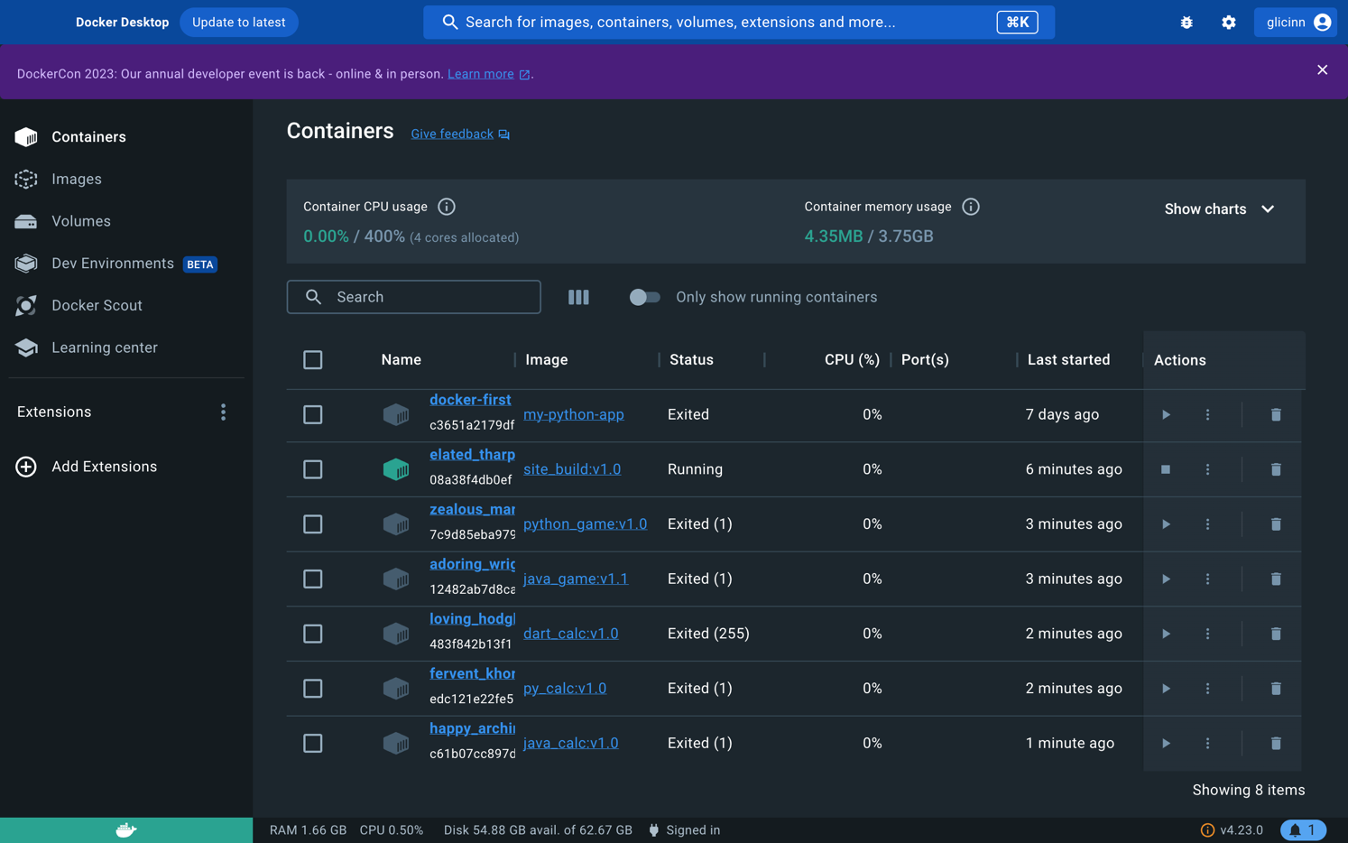

Рисунок 66 – containers

1. **Залить готовую практическую (все программы + Dockerfile к каждой из них) на Gitlab или Github и прикрепить к заданию ссылку**

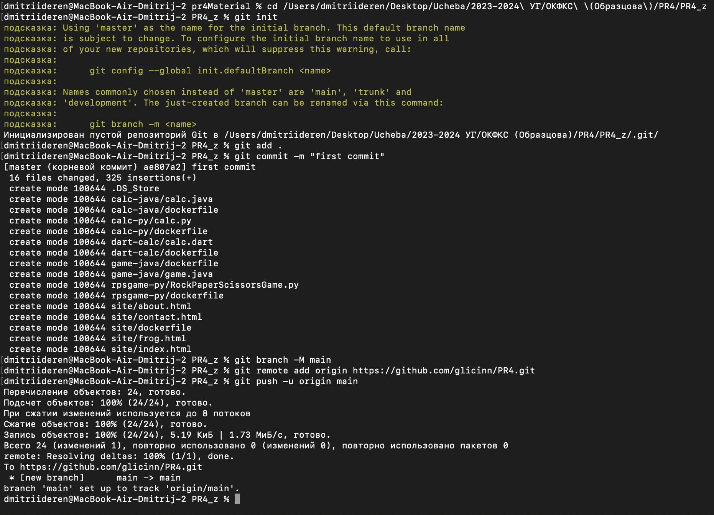

Рисунок 67 – Пуш

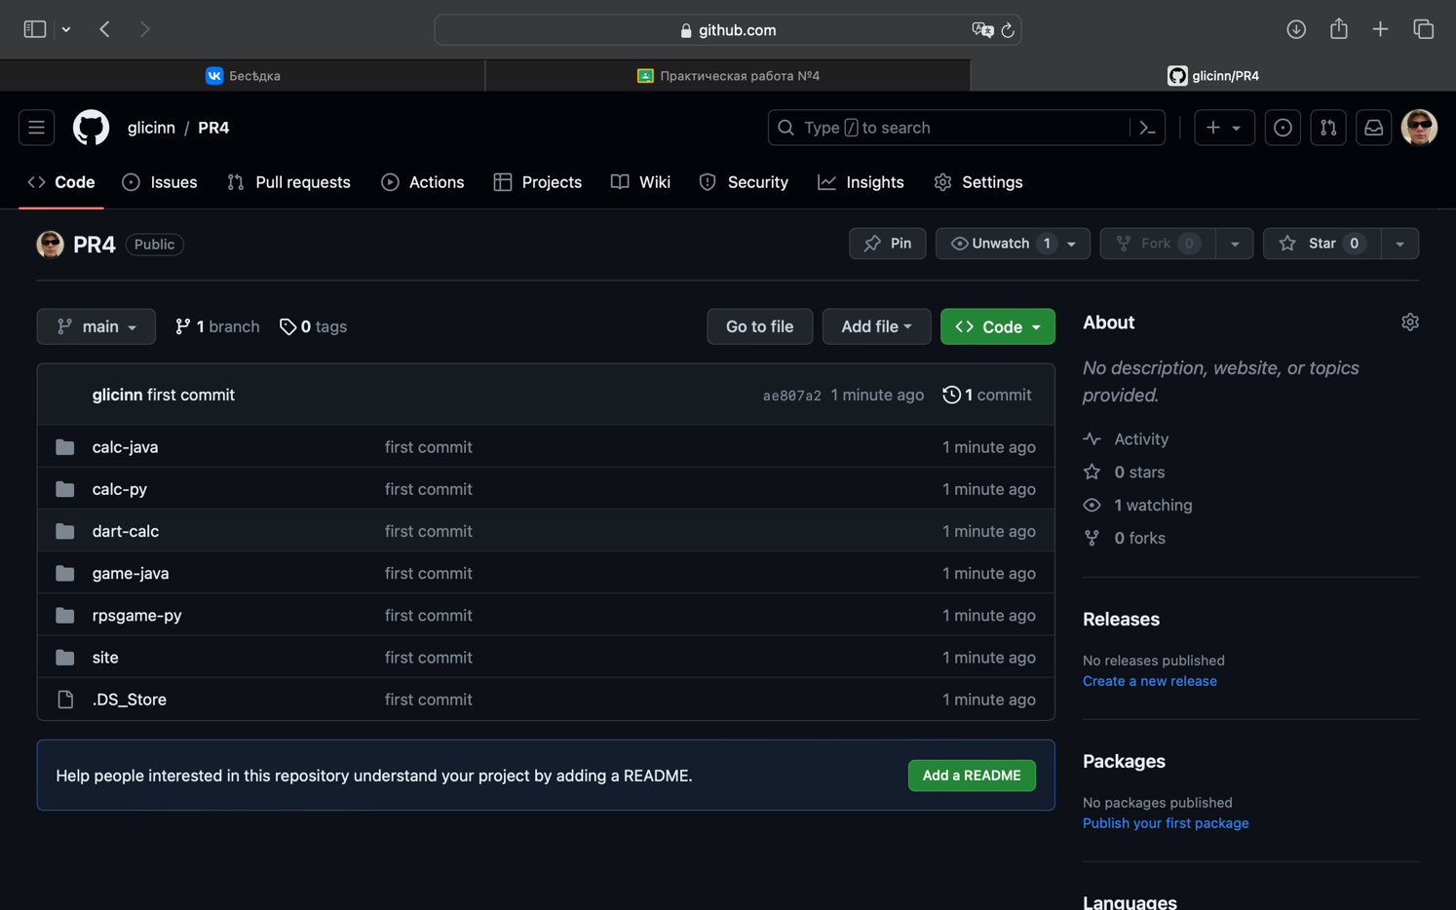

Рисунок 68 – запушенная папка

Вывод: в ходе практической работы удалось создать Doсkerfile и собрать контейнеры с программами из архива